МИНИСТЕРСТВО ЗДРАВООХРАНЕНИЯ РЕСПУБЛИКИ БЕЛАРУСЬ
УЧРЕЖДЕНИЕ ОБРАЗОВАНИЯ
«ВИТЕБСКИЙ ГОСУДАРСТВЕННЫЙ ОРДЕНА ДРУЖБЫ НАРОДОВ МЕДИЦИНСКИЙ УНИВЕРСИТЕТ»

КАФЕДРА ОБЩЕЙ ВРАЧЕБНОЙ ПРАКТИКИ

МЕТОДИЧЕСКИЕ УКАЗАНИЯ

ПО ПРОХОЖДЕНИЮ ПРОИЗВОДСТВЕННОЙ ПРАКТИКИ ВРАЧЕБНОЙ ПОЛИКЛИНИЧЕСКОЙ (РАЗДЕЛ «ТЕРАПИЯ») ДЛЯ
СТУДЕНТОВ 4 КУРСА ЛЕЧЕБНОГО ФАКУЛЬТЕТА

ВГМУ
Витебск
2022
УДК 616-085:371.388(093.3)
ББК 53.5я73
М 54

Рекомендовано к изданию Центральным учебно-методическим Советом учреждения образования «Витебский государственный ордена Дружбы народов медицинский университет»
(протокол № 5 от 31 мая 2022 г.)

Рецензенты:
Пиманов С.И. заведующий кафедрой внутренних болезней и ультразвуковой диагностики ФПК и ПК учреждения образования «Витебский государственный ордена Дружбы народов медицинский университет», д.м.н., профессор.
Конорев М.Р. заведующий кафедрой общей и клинической фармакологии с курсом ФПК и ПК учреждения образования «Витебский государственный ордена Дружбы народов медицинский университет», д.м.н., профессор

Егоров, К.Н.
Методические указания по прохождению производственной практики врачебной поликлинической (раздел «терапия») для студентов 4 курса лечебного факультета / К.Н. Егоров, А.Г. Серегин, Е.В Зубарева – Витебск: ВГМУ, 2022. – 56 с.

Методические указания по прохождению производственной практики врачебной поликлинической (раздел «терапия») составлены в соответствии с Программой практики врачебной поликлинической и учебным планом по специальности «Лечебное дело» 1-79 01 01.

Методические указания предназначены для студентов 4 курса лечебного факультета

УДК 616-0856: 371.388 (093.3)
ББК 53.5я73

© К.Н. Егоров, А.Г. Серёгин, Е.В. Зубарева, 2022
© Учреждение образования «Витебский государственный ордена Дружбы народов медицинский университет», 2022
СОДЕРЖАНИЕ
Наименование раздела | Страницы
Пояснительная записка | 4
Общие сведения о практике | 8
Обязанности студента при прохождении практики | 9
Ход и содержание практики | 9
Индивидуальное задание на практику | 12
Требования к оформлению дневника | 17
Оформление документации и подведение итогов практики | 21
Оценка результатов практики | 25
Литература | 26
Приложение 1. Перечень основных форм, журналов и документов для заполнения и изучения в ходе врачебной поликлинической практики | 28
Приложение 2. Перечень тем для проведения групповой профилактической консультации пациентов | 29
Приложение 3. Примерный перечень тем для подготовки УИРС | 32
Приложение 4. Список лекарственных средств, включенных в ситуационные задачи дифференцированного зачёта | 33
Приложение 5. Перечень клинических задач «Выписка рецепта врача» для подготовки к дифференцированному зачёту | 34
Приложение 6. Перечень клинических задач «Оказание неотложной помощи» для подготовки к дифференцированному зачёту | 42
ПОЯСНИТЕЛЬНАЯ ЗАПИСКА

Производственная практика врачебная поликлиническая для студентов IV курса лечебного факультета является обязательным этапом подготовки врача по специальности 1-79 01 01 «Лечебное дело».
Производственная практика врачебная поликлиническая проводится в соответствии с графиком учебного процесса университета в амбулаторно-поликлинических учреждениях, перечень которых утверждён Министерством здравоохранения Республики Беларусь. Студент не имеет права самостоятельно менять базу и время прохождения практики. Изменения могут быть внесены только по уважительной причине с разрешения руководителя отдела практики и декана факультета.
Целью практики является овладение студентами практическими навыками и умениями и их подготовка к самостоятельной профессиональной деятельности по специальности «Лечебное дело».
Задачи практики:
- ознакомиться со структурой и организацией лечебно-профилактической работы в поликлинике, обязанностями врача-терапевта участкового, врача общей практики, помощника врача и медицинской сестры участковой, с работой врачей-специалистов и отделений (кабинетов) поликлиники;
- оказывать медицинскую помощь пациентам совместно с врачом-терапевтом участковым/врачом общей практики в поликлинике и на дому;
- совершенствовать навыки обследования пациентов, составления плана лабораторных и инструментальных исследований, интерпретации полученных данных, обоснования предварительного и заключительного клинического диагноза, проведения дифференциальной диагностики, порядок направления пациентов на консультацию врачей-специалистов, направления на госпитализацию;
- приобрести навыки индивидуального и группового профилактического консультирования пациентов, лечения в амбулаторных условиях распространенных заболеваний, оформления медицинской документации, проведения медицинской экспертизы, диспансеризации, медицинской реабилитации пациентов; организации работы малого коллектива исполнителей (врача – помощника врача – медсестры).

Требования к академическим компетенциям
Студент должен:
АК-1. Уметь применять базовые научно-теоретические знания для решения теоретических и практических задач.
АК-2. Уметь работать самостоятельно.
АК-3. Иметь навыки, связанные с использованием технических устройств, управлением информацией и работой с компьютером.
АК-4. Обладать навыками устной и письменной коммуникации, владеть профессиональной и научной лексикой.
АК-5. Быть способным порождать новые идеи (обладать креативностью).
АК-6. Владеть междисциплинарным подходом при решении проблем.
АК-7. Иметь навыки, связанные с использованием технических устройств, управлением информацией и работой с компьютером.
АК-8. Обладать навыками устной и письменной коммуникации, владеть профессиональной и научной лексикой.
АК-9. Уметь учиться, повышать свою квалификацию в течение всей жизни.

Требования к социально-личностным компетенциям
Студент должен:
СЛК-1. Обладать качествами гражданственности.
СЛК-2. Быть способным к социальному взаимодействию.
СЛК-3. Обладать способностью к межличностным коммуникациям.
СЛК-4. Владеть навыками здоровьесбережения.
СЛК-5. Быть способным к критике и самокритике.
СЛК-6. Уметь работать в команде.

Требования к профессиональным компетенциям
Студент должен быть способен:
ПК-1. Применять знания о строении и функции организма в норме и патологии, особенностях популяционного уровня организации жизни.
ПК-3. Использовать знания общепрофессиональных и специальных дисциплин для сохранения собственного здоровья и пропаганды здорового образа жизни.
ПК-6. Проводить профилактические мероприятия среди населения, в том числе с использованием информационных технологий.
ПК-7. Оказывать медицинскую помощь при наиболее распространенных заболеваниях, травмах, расстройствах, включая неотложные и угрожающие жизни пациента состояния.
ПК-8. Использовать лечебно-диагностическую аппаратуру.
ПК-9. Применять современные методы диагностики и лечения заболеваний на различных этапах оказания медицинской помощи.
ПК-10. Применять приёмы и методы восстановительного лечения.
ПК-11. Уметь самостоятельно приобретать и использовать в практической деятельности новые знания, навыки, в том числе в новых областях знаний.
ПК-12. Проводить диагностику здоровья человека.
ПК-14. Применять навыки профессионального поведения (деонтологии), знать и соблюдать нормы медицинской этики.
ПК-25. Планировать и организовывать лечебно-диагностические мероприятия при заболеваниях и травмах, в том числе в случаях массового поступления пациентов.
ПК-27. Взаимодействовать со специалистами смежных специальностей.

По окончанию производственной практики студент должен знать:
- структуру и организацию лечебно-профилактической работы в поликлинике.
- преемственность в работе специалистов учреждений здравоохранения, показания и порядок направления на госпитализацию в отделения дневного пребывания и стационар;
- факторы риска наиболее распространенных хронических неинфекционных заболеваний;
- алгоритмы первичной и вторичной профилактики основных неинфекционных заболеваний;
- методы активного выявления и отбора лиц, предрасположенных к заболеваниям сердечно-сосудистой системы, бронхолегочной системы, органов пищеварения, почек, эндокринной системы;
- группы лиц, подлежащих диспансеризации и порядок ее проведения;
- принципы работы отделения профилактики, порядок проведения предварительных и периодических медицинских осмотров, профилактических прививок;
- программу обследования при основных терапевтических заболеваниях;
- показания и противопоказания к направлению больных в стационар дневного пребывания;
- правила отбора и направления пациентов на санаторно-курортное лечение;
- принципы реабилитации больных в амбулаторных условиях;
- критерии временной нетрудоспособности и инвалидности, порядок проведения экспертизы временной нетрудоспособности;
- диагностику неотложных состояний и оказание неотложной помощи на амбулаторном этапе при острых заболеваниях внутренних органов, аллергических состояниях;
- основные приказы и инструкции, которые регламентируют работу участкового терапевта, предложенные для изучения.

По окончанию практики студент должен уметь:
- вести прием амбулаторных пациентов и обслуживать визиты на дому под контролем участкового врача;
- составить план обследования пациента с обоснованием назначения лабораторных и инструментальных методов исследования на амбулаторном этапе с учетом возможностей УЗ;
- проводить регистрацию электрокардиограммы (ЭКГ), измерение артериального давления (АД), антропометрию, клиническую оценку данных ЭКГ, велэргометрии (ВЭМ), ультра-звукового исследования (УЗИ) сердца и органов брюшной полости, рентгенограмм, спирограмм, фиброгастродуоденоскопии (ФГДС), результатов клинических анализов крови и мочи, биохимического анализа крови;
- правильно формулировать клинический диагноз и определять тактику ведения пациентов, показания к госпитализации, оформлять направление на госпитализацию;
- составить план лечения и реабилитации пациентов с основными заболеваниями терапевтического профиля, в зависимости от фазы и степени тяжести заболевания, наличия сопутствующей патологии;
- проводить диспансеризацию пациентов на прикрепленном участке, в том числе оформить план диспансеризации и карту учета прохождения диспансеризации;
- оформить экспертные документы, удостоверяющие временную нетрудоспособность (листок и справку о временной нетрудоспособности);
- оказать неотложную помощь на догоспитальном этапе при:
- приступе стенокардии
- ангинозном приступе и остром коронарном синдроме
- осложненном и неосложненном гипертоническом кризе
- острой сердечной недостаточности
- приступе бронхиальной астмы
- приступе сердечной астмы и отеке легких
- пароксизме суправентрикулярной тахикардии
- пароксизме фибрилляции предсердий
- пароксизме трепетания предсердий
- пароксизме желудочковой тахикардии
- приступе Морганьи – Эдемса – Стокса
- «остром животе»
- печеночной и почечной коликах
- гипертермической лихорадочной реакции
- желудочно-кишечном кровотечении
- правильно оформлять медицинскую карту амбулаторного пациента, медицинскую карту и эпикриз пациента стационара дневного пребывания, ведомость учета посещений, заболеваний и пролеченных больных, рецепты, индивидуальную программу реабилитации, заполнять листок и справку о временной нетрудоспособности, справку о состоянии здоровья, выписку из медицинских документов;
- проводить индивидуальное профилактическое консультирование пациентов, используя навык формирования групп высокого риска хронических неинфекционных заболеваний;
- проводить групповое профилактическое консультирование пациентов по вопросам здорового образа жизни с использованием информационных технологий;
- в работе следовать принципам медицинской этики и деонтологии.

По завершении практики студент должен владеть:
- методикой опроса, физикального обследования пациента, составления рационального плана обследования, лечения и профилактики заболеваний в амбулаторных условиях;
- навыками интерпретации результатов лабораторных и инструментальных методов диагностики, оформления медицинской документации, выписки рецептов;
- принципами составления диагностических и лечебно-оздоровительных мероприятий для диспансерной группы пациентов с заболеваниями терапевтического профиля, оценки эффективности и качества их диспансеризации;
- методикой проведения различных форм санитарно-гигиенического просвещения населения;
- способами оказания скорой медицинской помощи в амбулаторных условиях.

ОБЩИЕ СВЕДЕНИЯ О ПРАКТИКЕ

Производственная практика врачебная поликлиническая для студентов IV курса лечебного факультета является обязательным этапом подготовки врача по специальности 1-79 01 01 «Лечебное дело».
Производственная практика врачебная поликлиническая проводится в соответствии с графиком учебного процесса университета в амбулаторно-поликлинических учреждениях, перечень которых утверждён Министерством здравоохранения Республики Беларусь. Студент не имеет права самостоятельно менять базу и время прохождения практики. Изменения могут быть внесены только по уважительной причине с разрешения руководителя отдела практики и декана факультета.
Рабочий день студента равен 7,2 академических часа (6 астрономических часов, включая перерыв 30 минут), при пятидневной рабочей недели. Пропущенные дни отрабатываются без сокращения часов в вечернее время или субботу, или практика продлевается на количество пропущенных дней. Контроль посещения студентами практики и контроль отработки рабочего времени, закрепление студентов за врачами и отделениями осуществляет руководитель практики от учреждения здравоохранения (УЗ), руководитель практики от ВГМУ, староста группы. Учебно-методическое руководство практикой осуществляют руководители практики от ВГМУ.
При нарушении дисциплины и правил внутреннего распорядка организации здравоохранения студент может быть отстранен от дальнейшего прохождения производственной практики. Руководитель практики сообщает об этом в университет для принятия соответствующих мер.
Продолжительность практики врачебной поликлинической (раздел «терапия») составляет 10 рабочих дней.
В течение 7 дней студент работает с врачом-терапевтом участковым или врачом общей практики; 1 день – с врачом-специалистом терапевтического профиля (кардиолог, нефролог, эндокринолог, ревматолог и др.); 1 день – с врачом отделения реабилитации или стационара дневного пребывания пациентов; 1 день – с врачом отделения профилактики.
В случае отсутствия в поликлинике отделения реабилитации или отделения профилактики, увеличивается работа студента с врачом общей практики / врачом-терапевтом участковым на соответствующее количество дней.
На выполнение программы практики врачебной поликлинической (раздел «терапия») отведено 108 академических часов, из них 36 часов на выполнение индивидуального задания – работу с литературой, нормативно-правовыми актами, учебно-исследовательскую работу, подготовку презентации по санитарно-просветительной тематике.

ОБЯЗАННОСТИ СТУДЕНТА ПРИ ПРОХОЖДЕНИИ ПРАКТИКИ

- Присутствовать на курсовом собрании, посвященном подготовке к весенней экзаменационной сессии и летней производственной практике.
- Получить направление на практику у методиста отдела практики.
- Перед прохождением практики ознакомиться с методическими указаниями по врачебной поликлинической практике (раздел «терапия») для студентов 4 курса лечебного факультета.
- На базе практики принимать участие в совещаниях, проводимых непосредственными руководителями практики.
- Ежедневно вести дневник практики, заверяя внесённые в него данные подписью врача.
- Освоить практические навыки и умения, предусмотренные программой практики.
- Выполнять правила охраны труда, техники безопасности и внутреннего распорядка УЗ, в котором проходит практика.
- При общении с коллегами, пациентами и их родственниками соблюдать принципы медицинской этики и деонтологии.
- В установленный деканатом срок сдать дифференцированный зачёт.

ХОД И СОДЕРЖАНИЕ ПРАКТИКИ

До непосредственного начала практики студенту необходимо получить направление на практику у методиста отдела практики; ознакомиться с дневником и методическими указаниями по прохождению производственной практики врачебной поликлинической (раздел «терапия») для студентов 4 курса лечебного факультета.
По прибытии на базу практики студенты предоставляют необходимые документы (направление на практику, программу практики или методические рекомендации для руководителей практики от УЗ) руководителю УЗ (главному врачу или его заместителю), который своим приказом назначает непосредственного руководителя практики от УЗ. В дальнейшем непосредственный руководитель практики определяет место прохождения практики каждого студента (закрепляет за отделением, конкретным врачом).
На базах практики студенты проходят инструктаж по технике безопасности и охране труда.
Студенты знакомятся с организацией работы и структурой организации здравоохранения, на базе которой проходят практику. В дневнике дают характеристику организации здравоохранения и одного терапевтического отделения (отделения общей врачебной практики).
Во время прохождения практики студент под контролем непосредственного руководителя практики от УЗ выполняет программу практики и отражает ход её выполнения в дневнике прохождения практики, разработанного кафедрой общей врачебной практики в соответствии с программой практики.

Работа в отделении общей врачебной практики / терапевтическом отделении (7 дней).
Ежедневно в соответствии с расписанием работы отделения под контролем врача общей практики / врача-терапевта участкового студент ведет прием пациентов и выполняет визиты на дом, в процессе которых:
• совершенствует знания по вопросам диагностики, лечения и реабилитации пациентов;
• осваивает рациональные методы дополнительного обследования больных в поликлинических условиях;
• активно участвует в проведении диспансеризации больных на прикрепленном участке;
• изучает вопросы экспертизы временной нетрудоспособности;
• принимает участие в отборе и направлении больных на санаторно-курортное лечение;
• под контролем врача оказывает неотложную помощь на врачебном участке;
• изучает врачебную тактику и объем лечебных мероприятий при ургентных состояниях;
• участвует в проведении противоэпидемической и санитарно-просветительной работе;
• в повседневной работе применяет и совершенствует знания по вопросам медицинской этики и деонтологии;
• изучает приказы, регламентирующие работу врача общей практики / врача-терапевта участкового;
• учится правильно оформлять учетно-отчетную документацию (см. Приложение 1);
• осваивает методику анализа заболеваемости с временной утратой трудоспособности на участке.

Работа в отделении профилактики (1 день).
Знакомство со структурой и функциями отделения.
Студент принимает участие в проведении диспансеризации обязательных контингентов, осваивает работу функциональных подразделений отделения профилактики:
- доврачебного кабинета;
- флюорографического кабинета;
- смотрового кабинета;
- прививочного кабинета.
Участвует в проведении предварительных и периодических профосмотров, пропаганде здорового образа жизни, проводит беседы с пациентами по согласованной с руководителем практики теме.
При отсутствии в поликлинике отделения профилактики увеличивается работа с врачом общей практики / врачом-терапевтом участковым на соответствующее количество дней.

Работа в отделении медицинской реабилитации / отделении дневного пребывания (1 день).
Знакомство со структурой и функциями отделений.
Студент знакомится с работой врача-реабилитолога, составлением индивидуальной программы реабилитации, оценкой эффективности реабилитации.
Знакомится с работой врача дневного стационара, с показаниями и противопоказаниями к направлению в дневной стационар.
Изучает возможности лечебной физической культуры при лечении различных заболеваний внутренних органов.
Изучает возможности применения физиотерапевтических методов лечения в амбулаторных условиях.
При отсутствии в поликлинике отделения медицинской реабилитации / отделении дневного пребывания увеличивается работа с врачом общей практики / врачом-терапевтом участковым на соответствующее количество дней.

Работа с врачами-специалистами узкого терапевтического профиля: кардиолог, эндокринолог, ревматолог, пульмонолог, инфекционист и др. (1 день).
Студент знакомится с особенностями работы врачей-специалистов узкого терапевтического профиля в условиях поликлиники.
Принимает участие в приеме профильных пациентов, изучает вопросы преемственности в работе с врачами общей практики / врачами-терапевтами участковыми.
Совершенствует навыки обследования пациентов, составления плана лабораторных и инструментальных исследований, интерпретации полученных данных, обоснования предварительного и заключительного клинического диагноза, проведения дифференциальной диагностики, оформления направления пациента на консультацию к врачу-специалисту, на госпитализацию
ИНДИВИДУАЛЬНОЕ ЗАДАНИЕ НА ПРАКТИКУ

  - Проведение групповой профилактической консультации пациентов
Студент должен подготовить 1 презентацию по одному из разделов здорового образа жизни (ЗОЖ) объёмом около 15-20 слайдов и выступить с ней перед пациентами в стационаре дневного пребывания или в «школе» для пациентов. Рекомендуемые темы презентаций представлены в приложении 2 данных методических указаний.
В ходе подготовки презентации студенту рекомендуется:
- изучить материалы темы, выделяя главное и второстепенное;
- установить логическую связь между элементами темы;
- представить характеристику элементов в краткой форме;
- выбрать опорные сигналы для акцентирования главной информации и отобразить в структуре работы;
- сжатость и краткость изложения, максимальная информативность текста: короткие тезисы, даты, имена, термины ‒ главные моменты опорного конспекта;
- использование коротких слов и предложений, минимум предлогов, наречий, прилагательных;
- использование нумерованных и маркированных списков вместо сплошного текста;
- использование табличного (матричного) формата предъявления материала, который позволяет представить материал в компактной форме и наглядно показать связи между различными понятиями;
- выполнение общих правил оформления текста;
- тщательное выравнивание текста, маркеров списков;
- горизонтальное расположение текстовой информации, в т.ч. и в таблицах;
- каждому положению, идее должен быть отведен отдельный абзац текста;
- основную идею абзаца располагать в самом начале ‒ в первой строке абзаца (это связано с тем, что лучше всего запоминаются первая и последняя мысли абзаца).
Не рекомендуется:
- перегружать слайд текстовой информацией;
- использовать блоки сплошного текста;
- в нумерованных и маркированных списках использовать уровень вложения глубже двух;
- использовать переносы слов;
- использовать наклонное и вертикальное расположение подписей и текстовых блоков;
- текст слайда не должен повторять текст, который произносится вслух.

Презентации представляются на дифференцированном зачете в отдельном файле и распечатанном на бумаге виде (4-6 слайдов на одной странице).

  - Выполнение учебно-исследовательской работы (УИРС)

Студенту в ходе прохождения практики необходимо выполнить учебно-исследовательскую работу (УИРС) аналитического характера на тему «Стратификация риска хронических неинфекционных заболеваний и их осложнений у амбулаторно-поликлинических пациентов».
По согласованию с руководителем практики от ВГМУ, студент может изменить тему УИРС, предложив свою или выбрав из списка тем, предлагаемых кафедрой. Список предлагаемых тем представлен в данных методических указаниях в приложении 3.
Главная цель УИРС – получение навыков проведения медицинских исследований, общения с пациентами, анализа медицинской информации, представленной в амбулаторных картах, статистической обработки медицинских данных, формулировки выводов и рекомендаций.
Оформление результатов УИРС включает следующие разделы:
- Актуальность (кратко, не более 1 стр.).
- Цель и задачи исследования.
- Материалы и методы: что, в каком объеме и какими методами анализировалось (анкетирование пациентов, использование компьютерной программы «Профилактика», анализ амбулаторных карт и др.).
- Результаты исследования и их обсуждение.
- Выводы и практические рекомендации.
- Литература.
Непосредственный руководитель практики от УЗ должен дать оценку результатов УИРС. Результаты УИРС докладываются перед врачами отделения или поликлиники, в которой проходила практика.
Представляя результаты УИРС на дифференцированном зачете по производственной практике, студент должен свободно владеть информацией по представляемой теме и отвечать на вопросы экзаменатора.

Методика выполнения УИРС. Студентам лечебного факультета для выполнения УИРС кафедра общей врачебной практики предлагает тему «Стратификация риска хронических неинфекционных заболеваний и их осложнений у амбулаторно-поликлинических пациентов».
УИРС включает в себя: сбор анамнеза, обследование (измерение антропометрических показателей, артериального давления, подсчет пульса) и анализ лабораторных и инструментальных показателей из амбулаторной карты пациента. Полученные данные необходимо внести в «Электронную форму для УИРС», которая размещена в соответствующем разделе дистанционного обучения ВГМУ (https://do2.vsmu.by) в разделе «Практика».

Для выполнения УИРС во время практики необходимо:
- Проинформировать непосредственного руководителя практики от УЗ о выполняемой вами УИРС.
- Обследовать 3 мужчины и 3 женщины от 40 до 65 лет.
- Проанализировать их риски.
- Дать пациентам рекомендации.
- По итогам работы подготовить краткий отчет (до 5 страниц печатного текста) и представить его на зачете экзаменатору.

Методика обследования пациентов
Для доступа к выполнению УИРС необходимо использовать мобильный телефон, планшет или компьютер с выходом в интернет. Если у вас нет возможности использовать персональные мобильные устройства, то необходимо заранее распечатать «Бланк для УИРС», который доступен в описанном выше разделе системы дистанционного обучения, и использовать его во время работы в поликлинике. После завершения работы в поликлинике, необходимо внести информацию, полученную во время приема, в систему дистанционного обучения.
Обследование пациентов рекомендуется выполнять ежедневно, после завершения амбулаторного приема пациентов с участковым врачом и во время прохождения практики в отделениях профилактики, реабилитации (стационаре дневного пребывания пациентов).
В отборе пациентов для обследования вам могут помочь участковая медсестра, врач или его помощник. Необходимо подбирать пациентов разных возрастных групп (от 40 до 65 лет), в соответствии с представленной ниже таблицей:

Возраст (лет) |  | 40-49 | 50–59 | 60-65
Количество  пациентов | М | 1 | 1 | 1
Количество  пациентов | Ж | 1 | 1 | 1

Получите согласие пациента на собеседование и измерение антропометрических показателей.
Для выполнения задания, подготовьте амбулаторную карту пациента, сантиметровую ленту или рулетку длинной 120-150 см для измерения окружности талии. Тонометры для измерения АД имеются у участкового терапевта и в отделении профилактики.
Рост и вес пациентов для расчета индекса массы тела, необходимо обязательно измерять в доврачебном кабинете отделения профилактики, так как цифры предыдущих измерений, которые пациенты могут называть по памяти, в большинстве случаев не соответствуют действительности (рост пациентов с возрастом уменьшается, а вес называется со значительными ошибками).

Алгоритм анализа результатов обследований и профилактического консультирования пациентов
- Исходя из следующей таблицы, распределите обследованных вами пациентов с повышенным артериальным давлением, сформулируйте диагноз, определите индивидуальный риск инфаркта миокарда и инсульта в ближайшие десять лет, выделите пациентов с высоким сердечно-сосудистым риском (более 30%).

Стратификация общего сердечно-сосудистого риска

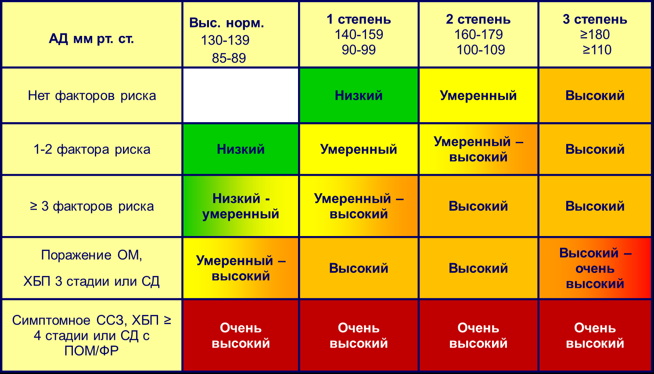

- По таблице или калькулятору SCORE определите риск смерти ваших пациентов от БСК в ближайшие 10 лет от ССЗ. В соответствии с группой риска, особенно пациентам, имеющим высокий и очень высокий риск смерти (более 5%) дайте рекомендации по коррекции питания, физической активности, приему медикаментов (статинов, аспирина, гипотензивных).
- Оцените у обследованных вами пациентов наличие ожирения (рассчитайте индекс массы тела) и метаболического синдрома (МС) согласно критериям международной федерации диабета: окружность талии у мужчин ≥94 см, у женщин ≥80 см в сочетании с 2 и более признаками:
  - АД систолическое ≥130 мм рт. ст. и/или АД диастолическое. 85 мм рт. ст.
  - Триглицериды ≥1,9 ммоль/л.
  - Холестерин ЛПВП у женщин <1 ммоль/л и <1,3 ммоль/л мужчин, или общий холестерин >5,2 ммоль/л.
3. Оцените риск развития сахарного диабета 2 типа. При «пограничных» уровнях гликемии, рекомендуйте определение гликированного гемоглобина, проведение теста на толерантность к глюкозе, консультацию эндокринолога.
4. Рассчитайте скорость клубочковой фильтрации, оцените вероятность наличия ХБП у пациентов, сформулируйте предварительный диагноз, дайте рекомендации, направьте к нефрологу.
- Проведите краткое профилактическое консультирование пациентов, имеющих факторы риска хронических неинфекционных заболеваний:
  - Курящим пациентам проведите мотивационное интервью и дайте рекомендации по прекращению курения и выполнению спирографии*.
  - Пациентам с ожирением, МС, артериальной гипертензией, дайте рекомендации по рациональному режиму и составу питания*, релаксации, времени сна и др.
  - Пациентам с признаками гиподинамии - дайте рекомендации оптимального выбора видов физической активности, их продолжительности и интенсивности*.
  - Пациентов, которые будут предъявлять жалобы на тревогу и/или депрессию, необходимо направить к психотерапевту, для этого проинформируйте участкового врача о характере выявленных вами проблем.
* Все рекомендации пациентам по изменению образа жизни необходимо давать с учетом их готовности к изменению привычного поведения.

Методика составления отчета
По результатам проведенной УИРС, в отчете укажите список обследованных пациентов. Среди них необходимо выделить:
- Пациентов для проведения вторичной профилактики (уже имеющих ССЗ или СД): стенокардию, облитерирующий атеросклероз периферических сосудов, перенесших ИМ, ТИА, инсульт, СД 2 типа, ХОБЛ.
- Пациентов группы «высокого риска» для первичной профилактики, более детального лабораторного, инструментального обследования и активного лечения. Это пациенты, имеющие риск ИМ и инсульта более 30% в ближайшие 10 лет: на основании наличия поражения органов-мишеней: гипертрофии миокарда, наличие бляшек в сонных артериях, ретинопатии, повышения креатинина и снижения клубочковой фильтрации (менее 90 мл в мин), протеинурии; сочетание нескольких факторов риска: курения (активного), ожирения (ИМТ ≥30), повышенного АД, дислипидемии, гипергликемии, отягощенной наследственности: смерти от инсульта или ИМ у близких родственников в возрасте до 55 лет у мужчин и до 60 лет – у женщин. Отразите наличие дополнительных факторов риска: повышения уровня мочевой кислоты; наличие метаболического синдрома.
Выделите пациентов, нуждающихся в постоянном диспансерном наблюдении, распределите их по группам диспансерного наблюдения.

ТРЕБОВАНИЯ К ОФОРМЛЕНИЮ ДНЕВНИКА
Выполненная во время практики работа отражается в ежедневных записях в дневнике, заверенных подписью врача, совместно с которым студент ведет приём пациентов.
Укажите назначенные пациенту обследования и лечение: общие рекомендации и медикаментозное лечение с указанием доз препаратов, кратности применения в течение суток и ориентировочной продолжительности курса лечения (в течение дней, месяца, или для постоянного приема).
Для работающих пациентов: сделайте заключение о трудоспособности, запишите информацию о выдаче листка о временной нетрудоспособности и укажите дату повторного приема.
При повторном обращении пациента отразите в дневнике динамику состояния, возможные изменения лечения; при диспансерном наблюдении – программу реабилитации пациента.
Диагнозы пациентов, план обследования и лечения не должны дублироваться.
Итоговые результаты работы вносятся в таблицы: работа с врачом общей практики или врачом-терапевтом участковым, работа в отделении профилактики или доврачебном кабинете, работа с врачом-реабилитологом или в стационаре дневного пребывания пациентов, работа с врачом-специалистом узкого терапевтического профиля.
В таблицах необходимо отразить объём проделанной работы в течение дня, с учётом уровня освоения практических навыков.
Уровни освоения практических навыков:
1 – знать теоретически, профессионально ориентироваться, знать показания к проведению;
2 – знать теоретически, принять участие в работе медицинского персонала;
3 – знать теоретически, выполнить самостоятельно.
В случае отсутствия в организации здравоохранения условий для освоения навыка, студент должен освоить практические навыки, согласно уровню 1.

Пример оформления записи осмотра пациента в поликлинике или на дому
«__»_________20___г.  ^{(дата первичного осмотра)}  Время ______  В поликлинике, на дому, актив  Осмотрен (а)  на чесотку ________,  на педикулез ______. Опрошен (а) на тениоз  ___________________.  Температура тела ___°С  ЧД _________ в минуту.  ЧСС ________ в минуту.  Пульс ______ в минуту.  АД _________ ммрт.ст.  ИМТ ___________ кг/м².  Группа диспансерного наблюдения (Д1, Д2, Д3)  ЭВН: трудоспособен,  нетрудоспособен  Вид нетрудоспособности _____________________  Режим _______________  Листок нетрудоспособности (справка о временной нетрудоспособности)  серия __ номер _______ Срок с«__»_____20__г.  по «___»________20__г.  Явка«__»_______20__г.  Активное посещение  «__»___________20___г  Повторный осмотр «__»___________20___г  Обследования:  __________________________________________  Назначения:  ________________________________________________________________________________________________ | Жалобы _______________________________________________________  Анамнез _____________________________________________________  Данные объективного обследования  Общее состояние: удовлетворительное, средней тяжести, тяжёлое.  Сознание: ясное, оглушенность, сопор, кома.  Кожные покровы: обычной окраски, бледные, желтушные, цианотичные, гиперемированы; тёплые, холодные; влажные, сухие; дермографизм белый, красный; чистые, пигментация, сыпь (вид, локализация)________________________; тургор в норме, снижен.  Варикозно расширенные вены (локализация) ________________________  Отеки: нет, нижних конечностей, лица, асцит, анасарка  Видимые слизистые: розовые, бледные, гиперемированные, иктеричные, чистые, сыпь (вид, локализация)________________________  Склеры: белые, инъецированы, иктеричные, кровоизлияния.  Послость рта. Нёбные миндалины: без изменений, асимметричны, рыхлые, гиперемированы, увеличены: выступают из-за дужек на 1/3, 2/3, смыкаются. Налёты __________. Язык: чистый, влажный; сухой; обложен _______налётом; красный, лакированный, атрофия сосочков языка, язвы.  Лимфатические узлы (доступные пальпации): не увеличены, увеличены, подвижные, спаяны, плотные, эластичные, болезненные, безболезненные (размеры, локализация) ____________________________.  Щитовидная железа: визуально не увеличена, не пальпируется, пальпируется перешеек, увеличена, наличие узла (-ов) _______________.  Молочные (грудные) железы _____________________________________  Костно-суставная система: без видимых изменений, движения не ограничены; патологическая подвижность, ограничение движений, деформации, признаки воспаления _________________________________  Мышечная система: не изменена, изменение тонуса, болезненность ___.  Легкие. Дыхание: везикулярное, ослабленное, жёсткое, бронхиальное; хрипы: нет, сухие (свистящие, жужжащие), влажные (мелко-, средне-, крупнопузырчатые), крепитация ___________________________________  Перкуторный звук: ясный легочный, притупление, абсолютная тупость, коробочный, тимпанический ____________________________________.  Пульс: ритмичный, неритмичный. Наполнение: _____________________.  Сердце: тоны ясные, чистые, ритмичные; аритмичные ____, приглушены; громкие; ослабление ______; акцент ______; раздвоение (расщепление) _______; шумы ____________. Границы относительной тупости: не расширены, расширены влево ________, вверх _________, вправо________  Живот: мягкий, безболезненный; (не) участвует в акте дыхания; (не) вздут; болезненный в _____________________________________ области.  Печень: не увеличена, не пальпируется. Край: ровный, бугристый, выступает из-под края реберной дуги справа на _______ см.  Селезенка: не пальпируется; перкуторно в норме, увеличена; выступает из-под реберной дуги слева на ___ см. Эластичная, плотная, бугристая.  Почки. Пальпируются, не пальпируются, безболезненные, болезненные. Симптом поколачивания отрицательный, положительный, сомнительный.  Мочеиспускание: нормальное, безболезненное, свободное, затруднено, задержка мочи ________, учащение ___________, никтурия, одигоурия.  Стул: регулярный, учащенный ( ___ в сутки), запор. Примеси в кале ___.  Дополнительные данные _________________________________________ Диагноз: ___ (шифр МКБ-10)_____________________________________  ____________________________________________________________________________________________________________________________________________________________________________________
ПЕРЕЧЕНЬ ПРАКТИЧЕСКИХ НАВЫКОВ ДЛЯ ОСВОЕНИЯ

№ | Наименование практического навыка | Количество | Уровень освоения
1 | Оказание медицинской помощи и обследование пациентов совместно с врачом общей практики в поликлинике и на дому. | 80-120 | 2
2 | Составление плана лабораторных и инструментальных методов исследования. | 50-70 | 2-3
3 | Интерпретация полученных данных лабораторных и инструментальных методов исследования. | 80-120 | 3
4 | Формулирование клинического диагноза. | 80-120 | 3
5 | Назначение лечения с оформлением рецепта врача | 80-120 | 2-3
6 | Определение показаний для направления пациентов на консультацию и госпитализацию. | 20-30 | 3
7 | Проведение индивидуального профилактического консультирования пациентов | 20-30 | 3
8 | Проведение группового профилактического консультирования пациентов. | 1-2 | 3
9 | Проведение медицинской экспертизы с оформлением листа/справки временной нетрудоспособности. | 40-60 | 2-3
10 | Проведение диспансеризации с оформлением плана диспансеризации и карты учёта прохождения диспансеризации. | 40-60 | 2-3
11 | Проведение медицинской реабилитации с оформлением индивидуальной программы медицинской реабилитации. | 5-10 | 2-3
12 | Оформление ведомости учета посещений, заболеваний и пролеченных больных | 5-10 | 3
13 | Оформление выписки из медицинских документов | 20-30 | 3
14 | Оформление справки о состоянии здоровья | 20-30 | 3
15 | Оформление амбулаторной карты | 80-120 | 3

Студенту необходимо дать письменную характеристику организации здравоохранения и терапевтического отделения (отделения общей врачебной практики), которые являются базой прохождения практики.

Характеристика амбулаторно-поликлинической организации здравоохранения
1. Название учреждения здравоохранения.
2. Цель деятельности учреждения здравоохранения.
З. Задачи учреждения здравоохранения.
4. Администрация учреждения здравоохранения (главный врач, заместитель главного врача по медицинской части).
5. Отделения, их профиль.
Характеристика отделения
Опишите терапевтическое отделение (отделение общей врачебной практики), его устройство, особенности и основные направления деятельности, режим работы и численный штат врачей, медицинскую документацию отделения и др.

ОФОРМЛЕНИЕ ДОКУМЕНТАЦИИ И ПОДВЕДЕНИЕ ИТОГОВ ПРАКТИКИ
По окончании практики студент составляет письменный отчет о выполнении программы практики. Отчет должен быть подписан студентом, непосредственным руководителем практики от УЗ и утвержден руководителем (заместителем руководителя) УЗ. Непосредственный руководитель практики от УЗ оформляет письменный отзыв о прохождении практики студентом.

Отзыв о прохождении практики студентом
Студент(-ка) ____________________________________ проходил(-а) врачебную поликлиническую практику (раздел терапия) на базе УЗ ____________________
За время прохождения практики зарекомендовал(-а) себя ___________________
____________________________________________________________________
(дисциплинированность, соблюдение правил внутреннего трудового распорядка, санэпидрежима, техники безопасности и др.)
Освоил(-а) ведение медицинской документации (перечислить):______________
____________________________________________________________________
Знание нормативной документации и теоретическая подготовка по разделу «терапия» ___________________________________________________________
Отношение к выполнению своих обязанностей ____________________________
____________________________________________________________________
Взаимодействие с пациентами __________________________________________
Взаимодействие с коллегами ___________________________________________
Участие в общественной жизни коллектива УЗ ____________________________
____________________________________________________________________
Выполнение заданий, предусмотренных программой практики и нуждами практического здравоохранения ________________________________________
Другие личные качества и особенности студента __________________________
____________________________________________________________________
Замечания ___________________________________________________________

Руководитель практики от УЗ ________________________________________

«___» _______________ 20 __ г.
УТВЕРЖДАЮ
Главный врач УЗ___________________
___________________________________
«____»________________________20__ г.

ОТЧЕТ О ВЫПОЛНЕНИИ ПРОГРАММЫ ПРАКТИКИ
Наименование  практического навыка | Рекомендовано |  | Освоено
Наименование  практического навыка | Количество | Уровень освоения | Количество | Уровень освоения
Оказание медицинской помощи и обследование пациентов совместно с врачом общей практики в поликлинике и на дому. | 80-120 | 2
Составление плана лабораторных и инструментальных методов исследования. | 50-70 | 2-3
Интерпретация полученных данных лабораторных и инструментальных методов исследования. | 80-120 | 3
Формулирование клинического диагноза. | 80-120 | 3
Назначение лечения с оформлением рецепта врача | 80-120 | 2-3
Определение показаний для направления пациентов на консультацию и госпитализацию. | 20-30 | 3
Проведение индивидуального профилактического консультирования пациентов | 20-30 | 3
Проведение группового профилактического консультирования пациентов. | 1-2 | 3
Проведение медицинской экспертизы с оформлением листа/справки временной нетрудоспособности. | 40-60 | 2-3
Проведение диспансеризации с оформлением плана диспансеризации и карты учёта прохождения диспансеризации. | 40-60 | 2-3
Проведение медицинской реабилитации с оформлением индивидуальной программы медицинской реабилитации. | 5-10 | 2-3
Оформление ведомости учета посещений, заболеваний и пролеченных больных | 5-10 | 3
Оформление выписки из медицинских документов | 20-30 | 3
Оформление справки о состоянии здоровья | 20-30 | 3
Оформление амбулаторной карты | 80-120 | 3
Выполнена УИРС на тему:

Проведена групповая профилактическая консультация:

Студент _________ _____________________
(подпись) (Ф.И.О.)

Непосредственный руководитель
практики от УЗ _________ _____________________
(подпись) (Ф.И.О.)

ОЦЕНКА РЕЗУЛЬТАТОВ ПРАКТИКИ

По окончанию практики студент сдаёт дифференцированный зачет в установленный деканатом срок. Зачёт принимает руководитель практики от ВГМУ.
Для допуска к дифференцированному зачету студент представляет оформленный дневник практики, отчет о выполнении программы практики и письменный отзыв непосредственного руководителя практики от организации здравоохранения о прохождении практики студентом, отчёт о выполнении УИРС и 1 презентацию по теме групповой профилактической консультации пациентов (в распечатанном виде).
Экзаменаторы оценивают наличие предоставленных документов, изучают полноту и правильность их заполнения. В случае отсутствия дневника производственной практики либо его неполного/неправильного заполнения, студент не допускается к сдаче дифференцированного зачёта. Экзаменатор даёт персональные рекомендации студенту для устранения обнаруженных дефектов. В случае их устранения студент допускается к сдаче дифференцированного зачёта.
Если студент на дифференцированном зачёте не предоставляет мультимедийную презентацию в распечатанном виде, а также отчёт о выполненной УИРС, то оценка по дифференцированному зачёту снижается на 1 балл за каждый невыполненный пункт.
Также оценка может быть снижена на 1 балл, если в дневнике имеются отметки о пропусках или опозданиях на практику без уважительной причины, другие нарушения трудовой дисциплины, нарушения техники безопасности, этики и деонтологии.
Дифференцированный зачёт включает в себя непосредственную демонстрацию приобретенных практических навыков в ходе врачебной поликлинической практики и решение ситуационных задач. Список лекарственных средств и ситуационных задач для подготовки к дифференцированному зачёту представлен в приложениях 4-6.

ЛИТЕРАТУРА
Основная:
- Общая врачебная практика : национальное руководство : в 2 т. Т. 1. / Ф. М. Абдулхабирова [и др.] ; под ред. Н. И. Денисова, О. М. Лесняк. - М. : Гэотар-Медиа, 2017. - 976 с.
- Поликлиническая терапия: учебник / М. В. Зюзенков [и др.]; под ред. М. В. Зюзенкова. - Минск : Выш. шк., 2017.- 623 с.
Дополнительная:
- Поликлиническая терапия : учебник / И. И. Чукаева [и др.] ; под ред. И. И. Чукаевой, Б. Я. Барта. – М. : КНОРУС, 2017. – 696 с.
- Консультант студента. Электронная библиотека медицинского вуза [Электронный ресурс] / Издательская группа «ГЭОТАР-Медиа», ООО «ИПУЗ». – Режим доступа: http://www.studmedlib.ru
Нормативные правовые акты, обязательные для изучения:
- Инструкция о порядке выписки рецепта врача: постановление Министерства здравоохранения Республики Беларусь от 31.10.2007 № 99: с изм. и доп.
- Инструкция о порядке и критериях определения группы и причины инвалидности, перечне медицинских показаний, дающих право на получение социальной пенсии на детей-инвалидов в возрасте до 18 лет, и степени утраты их здоровья: постановление Министерства здравоохранения Республики Беларусь от 25.10.2007 г. № 97: с изм. и доп.
- Инструкция о порядке проведения экспертизы временной нетрудоспособности: постановление Министерства здравоохранения Республики Беларусь от 24.12.2014 г. № 104 (в ред. от 04.01.2018 г. № 3).
- Инструкция о порядке проведения диспансеризации: постановление Министерства здравоохранения Республики Беларусь от 12.08.2016 № 96.
- Клинический протокол диагностики и лечения острого бронхита, хронического бронхита пневмоний, астмы: приложения 1-3 к приказу Министерства здравоохранения Республики Беларусь от 05.07.2012 № 768.
- Клинический протокол «Диагностика и лечение пациентов с заболеваниями органов пищеварения»: постановление Министерства здравоохранения Республики Беларусь от 01.06.2017 № 54.
- Клинический протокол диагностики и лечения пациентов (взрослое население) с нефрологическими заболеваниями при оказании медицинской помощи в амбулаторных и стационарных условиях районных, областных и республиканских организаций здравоохранения Республики Беларусь: приказ Министерства здравоохранения Республики Беларусь от 22.09.2011 № 920
- Клинический протокол диагностики и лечения пациентов (взрослое население) с ревматическими заболеваниями при оказании медицинской помощи в амбулаторных и стационарных условиях районных, областных и республиканских организаций здравоохранения: приказ Министерства здравоохранения Республики Беларусь от 10.05.2012 № 522
- Клинический протокол оказания скорой (неотложной) медицинской помощи взрослому населению: приказ Министерства здравоохранения Республики Беларусь от 30.09.2010 № 1030: с изм. и доп.
- О Государственном реестре (перечне) технических средств социальной реабилитации и порядке обеспечения ими отдельных категорий граждан: Постановление Совета Министров Республики Беларусь от 11.12.2007 г. №1722
- О государственных социальных льготах, правах и гарантиях для отдельных категорий граждан: Закон Республики Беларусь от 14.06.2007 № 239-З: с изм. и доп.
- О некоторых вопросах бесплатного и льготного обеспечения лекарственными средствами и перевязочными материалами отдельных категорий граждан: постановление Совета Министров Республики Беларусь от 30.11.2007 г. № 1650: с изм. и доп.
- О профилактических прививках: постановление Министерства здравоохранения Республики Беларусь от 17.05.2018 г. № 42.
- Об установлении форм «Медицинская справка о состоянии здоровья», «Выписка из медицинских документов» и утверждении Инструкции о порядке их заполнения: постановление Министерства здравоохранения Республики Беларусь от 09.07.2010 № 92: с изм. и доп.
- Об утверждении Инструкции о порядке выдачи и оформления листков нетрудоспособности и справок о временной нетрудоспособности: постановление Министерства здравоохранения Республики Беларусь и Министерства труда и социальной защиты Республики Беларусь от 04.01.2018 №1/1.
- Об утверждении посмертного эпикриза: приказ Министерства здравоохранения Республики Беларусь от 17.11.2009 г. № 1085 (в ред. приказа Министерства от 16.06.2011 № 638).
- Об утверждении форм первичной медицинской документации организаций здравоохранения при осуществлении медико-социальной экспертизы: приказ Министерства здравоохранения Республики Беларусь от 23.10.2009 г. № 998: с изм. и доп.
- Об утверждении форм первичной медицинской документации по учету инфекционных заболеваний: приказ Министерства здравоохранения Республики Беларусь от 22.12.2006 г. № 976.
- Об утверждении некоторых клинических протоколов диагностики и лечения заболеваний системы кровообращения: постановление Министерства здравоохранения Республики Беларусь от 06.06.2017 № 59
- Об утверждении показаний к госпитализации пациентов в организации здравоохранения: приказ Министерства здравоохранения Республики Беларусь от 09.09.2009 № 865: с изм. и доп.
- Об утверждении руководства по ведению распространенных респираторных заболеваний у взрослых для врачей амбулаторно-поликлинических организаций здравоохранения «Практический подход к охране здоровья легких»: приказ Министерства здравоохранения Республики Беларусь от 07.05.2014 г. № 497.
ПРИЛОЖЕНИЕ 1. Перечень основных форм, журналов и документов для заполнения и изучения в ходе врачебной поликлинической практики
Для заполнения:
    - Медицинская карта амбулаторного больного (форма 025/у).
    - Ведомость учета посещений, заболеваний и пролеченных пациентов врачом в амбулаторно-поликлинических организациях (форма 025-3/4-07).
- Медицинская справка (форма здр/у-10).
- Выписка из медицинских документов (форма мед/у-10.)
- Рецепт врача для выписки лекарственных средств, реализуемых в аптеке за полную стоимость.
- Карта пациента дневного стационара поликлиники, стационара на дому (форма 003-2/у-88).
- Журнал учета санитарно-просветительной работы (форма 38/у-07).

Для изучения:
- Паспорт участка.
- Рецепт врача для выписки лекарственных средств и перевязочных материалов на льготных условиях.
- Рецепт врача для выписки психотропных веществ и лекарственных средств, обладающих анаболической активностью, реализуемых в аптеке за полную стоимость.
- Рецепт врача для выписки наркотических средств.
- Журнал вызова врача на дом (форма 031/у).
- Направление на исследование крови на вирусные инфекции и сифилис (форма 339/у).
- Журнал учета ВИЧ-инфицированных лиц (форма 342/у).
- Карта профилактических прививок форма 063/у).
- Журнал учета профилактических прививок (форма 064/у).
- Экстренное извещение об инфекционном заболевании, пищевом отравлении, осложнении после прививок (форма 058/у).
- Журнал учета инфекционных заболеваний, пищевых отравлений, осложнений после прививок (форма 060/у).
- Врачебное свидетельство о смерти (форма 106/у.)
- Отчет по временной нетрудоспособности (форма ВН-16).
- Направление на медико-социальную экспертизу (форма №2-МСЭ/у-09).
- Индивидуальная программа медицинской реабилитации (форма 7-мез/у-09).

ПРИЛОЖЕНИЕ 2. Перечень тем для проведения групповой профилактической консультации пациентов

- Первичная профилактика сердечно-сосудистых заболеваний. Факторы риска сердечно-сосудистых заболеваний и возможности их коррекции. Возможности выявление факторов риска на амбулаторном этапе. Современные европейские показатели здорового сердца. Профилактическое консультирование пациентов с дислипидемией. Целевые уровни показателей липидного обмена при наличии ИБС и сахарного диабета, показатели здоровья сердца.
- Как бросить курить? Тест на выраженность никотиновой зависимости. Фармакологические препараты, облегчающие отказ от курения: никоретте, табекс, антидепрсанты – как их принимать.
- 10 аргументов, чтобы бросить курить. Влияние активного и пассивного курения на здоровье взрослых и детей.
- 10 аргументов, чтобы контролировать (или прекратить) потребление алкоголя. Алкоголь и его вред для здоровья: влияние на органы и системы. Риск формирования алкогольной зависимости. Пивной алкоголизм. Как не стать алкоголиком?
- 10 аргументов, чтобы увеличить физическую активность. Влияние физической активности на функционирование органов и систем организма. Физическая активность и настроение. Что такое оптимальная физическая активность? Рациональный выбор видов физических нагрузок для пожилых пациентов. Как правильно дозировать нагрузки. Кратность тренировок в течение недели.
- 10 аргументов, чтобы контролировать свой вес. Избыточный вес как фактор риска хронических заболеваний и ранней смерти. Поддержание оптимального веса тела – основа оздоровительных программ для всех пациентов. Оценка веса с использованием индекса массы тела, значение измерения окружности талии. Как снизить лишний вес? Гликемический индекс продуктов.
- Консультирование пациентов с метаболическим синдромом (МС). Почему Каплан назвал МС «смертельным квартетом»? Критерии диагностики МС. Как уменьшить риск смерти и сердечно-сосудистых заболеваний пациентам с МС.
- «Опасные» продукты питания, которых следует избегать или ограничивать. Соль и сахар. Что такое гликемический индекс продуктов? Почему вредны чипсы, кока-кола? Продукты с канцерогенным эффектом - все копченые продукты, вареная сгущенка, заменители сахара, канцерогенные пищевые добавки «Е» (пищевые красители, консерванты, стабилизаторы, загустители и т.д.) - указать какие и куда добавляются. Вредные и полезные консервы.
- Питание и здоровье. 10 советов правильного питания. Неправильное питание как причина ожирения и болезней (в том числе онкологии). Что такое гликемический индекс продуктов? Чем полезно питаться и чего избегать? Сколько овощей и фруктов надо съедать ежедневно? Аргументы против продуктов для «быстрого питания».
- Витамины: за и против. Что такое витамины? Роль витаминов в жизни человека. Употребление витаминов «А» и «Е» и повышение риска смерти. Когда возникает риск образования камней в почках? Что лучше: витамины естественные или искусственные?
- Сахарный диабет 2 типа – как его предотвратить? Первичная профилактика сахарного диабета 2 типа. Оценка риска развития сахарного диабета, нарушенной толерантности к углеводам. Что делать, если повысился сахар крови?
- Жизнь с сахарным диабетом – как избежать осложнений?
- Артериальная гипертензия – болезнь цивилизации. Можно ли ее избежать? «Артериальная гипертензия – как фактор риска». АГ и ее осложнения (ХСН, почечная недостаточность, снижение памяти и др.). Первичная профилактика артериальной гипертензии.
- «Если у Вас повысилось АД – что следует делать»? Безлекарственное лечение артериальной гипертензии (DATH – диета, ограничение NaCl, адекватная физическая активность, контроль веса и др.). Принципы медикаментозного лечения. Эффективное лечение артериальной гипертензии – предупреждение поражения «органов мишеней и профилактика сердечно-сосудистых осложнений. Поддержание целевого уровня АД при артериальной гипертензии – общая задача пациента и врача. Роль комбинированных препаратов и раскладок медикаментов для пациента на неделю для повышения комплаенса. Профилактика инсультов.
- Что надо знать пациенту о своевременной диагностике сердечно-сосудистых заболеваний в амбулаторных условиях? Как предотвратить инфаркт миокарда и инсульт? Безлекарственные и лекарственные методы вторичной профилактики осложнений атеросклероза.
- Что делать, если у Вас стресс или паника? 10 советов профилактики вредного влияния стресса на здоровье. Как снять напряжение? Как получить от стресса пользу?
- 10 секретов счастья. Плохое настроение, уныние, депрессия – почему они появляются и как их преодолевать? Что нужно, чтобы ощущать себя счастливым человеком?
- Первичная профилактика заболеваний ЖКТ - гастритов, язвенной болезни, гастроэзофагорефлюксной болезни, онкологических заболеваний. Как правильно питаться, чтобы предупредить заболевания органов пищеварения? Употребление алкогольных напитков и риск заболеваний ЖКТ.
- Хеликобактериальная инфекция желудка – влияние на здоровье, ее диагностика и лечение.
- Профилактика хронических бронхолегочных заболеваний (хр. бронхита, ХОБЛ, эмфиземы легких). Профилактика бронхиальной астмы. Факторы риска (наследственность, отягощенный аллергоанамнез, контакты с аллергенами) и их коррекция.
- Профилактика простудных заболеваний. Прививки против гриппа – почему необходимы для групп риска? Как укрепить иммунитет? Физиологические аспекты закаливания. Почему стоит закаляться? Осветите методики закаливания, реальные для выполнения пациентами.
- Профилактика и ранняя диагностика онкологических заболеваний молочной железы, рака шейки матки, рака легкого, рака предстательной железы, щитовидной железы, раковых опухолей ЖКТ.
- Вторичная профилактика (рецидива) онкологических заболеваний рака молочной железы, рака легкого, рака предстательной железы, щитовидной железы, раковых опухолей ЖКТ.

ПРИЛОЖЕНИЕ 3. Примерный перечень тем для подготовки УИРС

1. Анализ заболеваемости с временной утратой трудоспособности на территориальном врачебном участке.
2. Оценка эффективности диспансеризации пациентов с артериальной гипертензией на территориальном врачебном участке.
3. Оценка эффективности диспансеризации пациентов с язвенной болезнью на территориальном врачебном участке.
4. Оценка эффективности диспансеризации пациентов с хронической обструктивной болезнью лёгких на территориальном врачебном участке.
5. Оценка эффективности диспансеризации пациентов с хроническим гастритом.
6. Оценка эффективности диспансеризации пациентов с ишемической болезнью сердца на территориальном врачебном участке.
7. Оценка эффективности диспансеризации пациентов с хроническим пиелонефритом на территориальном врачебном участке.
8. Оценка эффективности диспансеризации пациентов с сахарным диабетом 2 типа на территориальном врачебном участке.

УИРС оформляется в виде реферата. Материалы исследования приводятся по общепринятым стандартам написания учебно-исследовательской работы. Результаты УИРС подписываются заведующим отделением.

- Азитромицин | - Кларитромицин
- Амброксол | - Клопидогрел
- Амиодарон | - Левофлоксацин
- Амлодипин | - Лизиноприл
- Амоксициллин | - Лозартан
- Амоксициллина клавуланат | - Метопролол
- Атенолол | - Метронидазол
- Аторвастатин | - Метформин
- Ацетилсалициловая кислота | - Моксонидин
- Ацетилцистеин | - Молсидомин
- Бисопролол | - Нимодипин
- Валсартан | - Омепразол
- Варениклин* | 39. Осельтамивир
- Варфарин | 40. Периндоприл
- Верапамил | 41. Преноксидиазин*
- Висмута субцитрат | - Пропафенон
- Гидрохлортиазид | - Пропранолол
- Дигоксин | - Рамиприл
- Дилтиазем | - Розувастатин
- Домперидон | - Спиронолактон
- Дротаверин | - Урсодезоксихолиевая кислота
- Ибупрофен | - Фамотидин
- Изосорбид мононитрат | - Тетрациклин
- Индапамид | - Торасемид*
- Кандесартан | - Эналаприл
- Карведилол | - Этацизин
ПРИЛОЖЕНИЕ 4. Список лекарственных средств, включенных в ситуационные задачи дифференцированного зачёта
ПРИЛОЖЕНИЕ 5. Перечень клинических задач «Выписка рецепта врача» для подготовки к дифференцированному зачёту
Задача 1 | Пациентка А., 24 года, вызов на дом в связи с высокой температурой. Жалобы на боль в горле при глотании, повышение температуры до 39°С. На основании данных обследования Вы выставили диагноз «Острый фолликулярный тонзиллит». В анамнезе отёк Квинке на амоксициллин. Выпишите антибактериальное средство из группы макролидов на 3 дня.
Эталон ответа | Rp.: Tab. Azithromycini 0,5 №3  D.S. По 1 таблетке 1 раз в сутки

Задача 2 | Пациент Б., 48 лет, курильщик. В течение 2-х дней беспокоит кашель с трудно отделяемой вязкой мокротой. На основании результатов обследования Вы выставили диагноз «Острый бронхит». Выпишите муколитическое средство на 10 дней.
Эталон ответа | Rp.: Tab. Ambroxoli 0,03 №20  D.S. По 1 таблетке 2 раза в день

Задача 3 | Пациентка В., 52 года, д-з «ИБС: пароксизмальная форма фибрилляции предсердий, Н_{I,} NYHAI. Артериальная гипертензия II ст., риск 4. Выпишите антиаритмическое средство класс III в средней поддерживающей дозе для контроля ритма у пациентки в течение месяца.
Эталон ответа | Tab. Amiodaroni 0,2 №30  D.S. По 1 таблетке 1 раз в сутки

Задача 4 | Пациент Г., 42 года. На основании результатов обследования Вы выставили диагноз «Артериальная гипертензия I ст., риск 2». Выпишите гипотензивное средство из группы блокаторов медленных кальциевых каналов III поколения на срок 2 месяца.
Эталон ответа | Rp.: Tab. Amlodipini 0,005 №60  D.S. По 1 таблетке 1 раз в сутки

Задача 5 | Пациент Б., 31 год. После проведения эндоскопии по поводу симптомов диспепсии и жалоб на боли в животе впервые установлен диагноз «Язва луковицы 12-перстной кишки». Пациенту назначена первая линия эрадикации Helicobacter Pylori, выписаны кларитромицин и омепразол. Выпишите недостающее антибактериальное средство сроком на 14 дней лечения.
Эталон ответа | Rp.: Tab. Amoxicillini 1,0 №30  D.S. По 1 таблетке 2 раза в день

Задача 6 | Пациентка Е., 58 лет. Страдает хроническим бронхитом, вчера усилился кашель, повысилась температура. Выпишите антибактериальное средство из группы защищенных пенициллинов сроком на 10 дней.
Эталон ответа | Rp.: Tab. Amoxicillini сlavulanici 0,875/0,125 №20  D.S. По 1 таблетке 2 раза в день

Задача 7 | Пациентка Ж., 24 года, обратилась с жалобами на тахикардию 90-110 в мин., периодические эпизоды повышения систолического АД до 150/85 мм.рт.ст. Был выставлен диагноз: «Соматоформная вегетативная дисфункция сердца и сердечно-сосудистой системы». Выпишите кардиоселективный β₁-адреноблокатор для контроля АД и ЧСС на срок 1 месяц.
Эталон ответа | Rp.: Tab. Atenololi 0,05 №30  D.S. По 1 таблетке утром

Задача 8 | Пациент З., 58 лет, состоит на диспансерном учёте с диагнозом «Сахарный диабет, II типа. Артериальная гипертензия II ст., риск 4. Ожирение I ст». Выпишите пациенту статин III поколения для снижения общего сердечно-сосудистого риска на 1 месяц.
Эталон ответа | Rp.: Tab. Atorvastatini 0,02 №30  D.S. По 1 таблетке 1 раз в сутки (на ночь)

Задача 9 | Пациентка И., 82 года. Состоит на диспансерном учёте с диагнозом «ИБС: Стабильная стенокардия напряжения ФК II, Н_{1,} NYHAI. Изолированная систолическая артериальная гипертензия». Выпишите антиагрегантное лекарственное средство для снижения общего сердечно-сосудистого риска сроком на 6 месяцев.
Эталон ответа | Rp.: Tab. Aсidi Acetylsalicylici 0,075 №180  D.S. Внутрь по 1 таблетке вечером

Задача 10 | Пациент К., 71 год. Состоит на диспансерном учёте с диагнозом «ХОБЛ среднетяжелое течение, бронхитический тип, обострение, хроническое легочное сердце, ХНК_{I,} ДН _{I}». Выпишите муколитическое отхаркивающее средство в растворе для ежедневного ингаляционного применения сроком на 1 месяц. Укажите дозу (концентрацию и количество раствора в ампуле), количество ампул и кратность ингаляций.
Эталон ответа | Rp.: Sol. Acetylcysteini 20%-5,0  D.t.d. №30 in ampullis  S. 5 мл 20% раствора развести с водой для инъекций 1:1. Ингалировать по 3 мл полученного раствора в течение 15-20 минут вечером.

Задача 11 | Пациент Л., 50 лет. Состоит на диспансерном учёте с диагнозом «Артериальная гипертензия II ст., риск 4. ИБС: стенокардия напряжения ФК_{I}. Желудочковая экстрасистолия, Н₀, NYHA_{I}». Выпишите высоко кардиоселективный бета-адреноблокатор для контроля АД и ЧСС сроком на 2 месяца.
Эталон ответа | Rp.: Tab. Bisoprololi 0,005 №60  D.S. По 1 таблетке 1 раз в день

Задача 12 | Пациентка М., 50 лет. Профиль АД 165/85-140/80 мм рт.ст., профиль ЧСС 60-85 в минуту. На основании данных обследования Вы выставили диагноз: «Артериальная гипертензия II ст., риск 2». Принимала периндоприл по 5 мг 1 раз в день, стал беспокоить сухой кашель. Данные специальных обследований не выявили патологии лёгких. Выпишите гипотензивное лекарственное средство из группы антагонистов рецепторов ангиотензина II сроком на 2 месяца.
Эталон ответа | Rp.: Tab. Valsartani 0,08 №60  D.S. По 1 таблетке 1 раз в день

Задача 13 | Пациент Р., 46 лет. ИМТ 24 кг/м². Курит 26 лет по 2 пачки сигарет в день. На спирограмме определяются начальные проявления бронхиальной обструкции. Для снижения тяги к курению и проявлений синдрома отмены назначьте агонист никотиновых рецепторов сроком на 2 недели.
Эталон ответа | Rp.: Tab. Vareniclini 0,001 №28  D.S. По1 таблетке 2 раза в день.

Задача 14 | Пациентка Н., 58 лет. На основании жалоб, анамнестических данных и данных обследования Вы выставили диагноз «ИБС: фибрилляция предсердий, постоянная форма, Н_{I}, NYHA_{I}». Выпишите лекарственное средство из группы антикоагулянтов непрямого действия на месяц.
Эталон ответа | Rp.: Tab. Varfarini 0,0025 №100  D.S. Внутрь 2,5 таблетки 1 раз в день под контролем МНО

Задача 15 | Пациент О., 52 года. Диагноз: «Бронхиальная астма, смешанная форма, контролируемое течение, ДН_{I}. ИБС: стабильная стенокардия напряжения, ФКI. Пароксизмы наджелудочковой тахикардии, Н_{I}, NYHA 2. Артериальная гипертензия II ст., риск 4». Выпишите лекарственное средство из группы блокаторов кальциевых каналов производных фенилалкиламина на срок 1 месяц.
Эталон ответа | Rp.: Tab. Verapamili 0,08 № 90  D.S. По 1 таблетке 3 раза в день

Задача 16 | Пациентка И., 28 лет. После проведения эндоскопии по поводу жалоб на диспепсию и боли в животе впервые установлен диагноз «Язва луковицы 12-перстной кишки, Нр + ». Для эрадикации Helicobacter Pylori включите в комплексное лечение висмутсодержащее средство с бактерицидной активностью сроком на 14 дней.
Эталон ответа | Rp.: Tab. Bismuthisubcitrati 0,12 №56  D.S. По 1 таблетке 4 раза в день до еды

Задача 17 | Пациентка П., 70 лет. Состоит на диспансерном учёте с диагнозом «АГ II ст., риск 3». Выпишите гипотензивный препарат из группы тиазидных диуретиков с низким потолком дозы для контроля АД на срок 2 месяца.
Эталон ответа | Rp.: Tab. Hydrochlorothiazidi 0,025 №30  D.S. По ½ таблетки 1 раз в день

Задача 18 | Пациент Т., 64 года, вес 63 кг. Состоит на диспансерном учёте с диагнозом «ИБС: стабильная стенокардия напряжения ФК 2, постинфарктный кардиосклероз (2004), фиблилляция предсердий, постоянная тахисистолическая форма. Н IIБ, NYHAIII». Выпишите кардиотоническое лекарственное средство для устранения тахикардии и лечения хронической сердечной недостаточности сроком на 2 месяца.
Эталон ответа | Rp.: Tab. Digoxini 0,00025 №50  D.S. По ½ таблетки в день, перерыв в воскресенье

Задача 19 | Пациент У., 72 года, курильщик. Состоит на диспансерном учёте с диагнозом «ИБС: стенокардия напряжения, ФК III. Фибрилляции предсердий, пароксизмальная форма. НI, NYHAI. Артериальная гипертензия II ст., риск 4. ХОБЛ средней ст. тяжести, бронхитический тип, ремиссия, ДН _{II}».  Назначение бисопролола привело к нарастанию одышки. Выпишите гипотензивное средство из группы блокаторов кальциевых каналов производных бензотиазепина на срок 1 месяц.
Эталон ответа | Rp.: Tab. Diltiazemi 0,09 №60  D.S. По 1 таблетке 2 раза в день

Задача 20 | Пациент О., 46 лет, с диагнозом: «Гастроэзофагеальнорефлюксная болезнь с эзофагитом, Helicobacter Pylori (-)». Выпишите прокинетик, блокатор дофаминовых D2-рецепторов сроком на 10 дней.
Эталон ответа | Rp.: Tab. Domperidoni 0,01 №30  D.S. По 1 таблетке 3 раза в день за 30 минут до еды

Задача 21 | Пациентка Ф., 63 года. Беспокоят периодические боли в правом подреберье (2-3 раза в неделю), явления диспепсии. На основании данных анамнеза и обследования Вы выставили диагноз «ЖКБ: холецистэктомия (2017). Постхолецистэктомический синдром». Выпишите миотропный спазмолитик для купирования болевого синдрома сроком на 20 дней.
Эталон ответа | Rp.: Tab. Drotaverini 0,04 №40  D.S. По 1-2 таблетки по требованию до 3 раз в день

Задача 22 | Пациент Х., 55 лет. Обратился в поликлинику по поводу ОРИ с жалобами на боли в горле, ломоту в теле и повышение температуры выше 39°С. Выпишите нестероидный противовоспалительный препарат – производное пропионовой кислоты сроком на 3 дня.
Эталон ответа | Rp.: Tab. Ibuprofeni 0,2 № 20  D.S. По 1-2 таблетки по требованию до 3-4 раз в сутки

Задача 23 | Пациент Р., 63 года. Беспокоят частые приступы стенокардии напряжения. Состоит на диспансерном учёте с диагнозом «ИБС: стабильная стенокардия напряжения, ФК III, НIIА, NYHAII. Артериальная гипертензия II ст., риск 4 с преимущественным поражением сердца». Выпишите лекарственное средство из группы нитратов длительного действия в максимальной дозе для профилактики приступов стенокардии на 1 месяц.
Эталон ответа | Rp.: Caps. Isosorbitimononitrati 0,05 №30  D.S. По 1капсуле в день

Задача 24 | Пациентка Ш., 64 года. Состоит на диспансерном учёте с диагнозом «Артериальная гипертензия II ст., риск 4». Выпишите производное сульфонамидов из группы диуретиков на 3 месяца.
Эталон ответа | Rp.: Tab. Indapamidi 0,0015 №90  D.S. По 1 таблетке утром

Задача 25 | Пациентка Щ., 65 лет. Состоит на диспансерном учёте с диагнозом «Артериальная гипертензия II ст., риск 4». Выпишите лекарственное средство из группы антагонистов рецепторов ангиотензина II на 2 месяца.
Эталон ответа | Rp.: Tab. Candesartani 0,016 №60  D.S. По 1 таблетке 1 раз в день

Задача 26 | Пациент Ю., 77 лет. Состоит на диспансерном учёте с диагнозом «Артериальная гипертензия II ст., риск 4». Выпишите неселективный альфа- и бета-адреноблокатор сроком на 1 месяца.
Эталон ответа | Rp.: Tab. Carvediloli 0,00625 №60  D.S. По 1 таблетке 2 раза в день

Задача 27 | Пациент А., 26 лет. После проведения эндоскопии по поводу жалоб на диспепсию и боли в животе впервые установлен диагноз «Язва луковицы 12-перстной кишки, Helicobacter Pylori +». Выпишите антибиотик из группы макролидов для проведения эрадикации Helicobacter Pylori сроком на 14 дней.
Эталон ответа | Rp.: Tab. Clarithromycini 0,5 №28  D.S. По 1 таблетке 2 раза в день

Задача 28 | Пациент Б., 48 лет. Состоит на диспансерном учёте с диагнозом «ИБС: стенокардия напряжения ФК I. Наджелудочковая экстрасистолия. Н I, NYHAI». При назначении аспирина 75 мг, появились приступы бронхиальной обструкции. Выпишите другой ингибитор агрегации тромбоцитов для снижения сердечно-сосудистого риска и профилактики тромбоэмболических осложнений на срок 2 месяца.
Эталон ответа | Rp.: Tab. Clopidogreli 0,075 №60  D.S. По 1 таблетке 1 раз в день
Задача 29 | Пациентка О., 56 лет, с диагнозом «Хр. атрофический гастрит, Нp (+)». Выпишите фторхинолон, являющийся препаратом резерва для эрадикации Helicobacter Pylori сроком на 2 недели.
Эталон ответа | Rp.: Tab. Levofloxacini 0,5 № 14  D.S. По 1 таблетке 1 раз в день

Задача 30 | Пациентка Г., 56 лет. ИМТ 36 кг/м². Состоит на диспансерном учёте с диагнозом «Артериальная гипертензия III ст., риск 4. Сахарный диабет, тип II, диабетическая полинейропатия. Ожирение II ст., неалкогольный стеатогепатит». Выпишите ингибитор АПФ II поколения, не метаболизирующийся в жировой ткани и печени, сроком на 1 месяц.
Эталон ответа | Rp.: Tab. Lizinoprili 0,01 № 30  D.S. По 1 таблетки 1 раз в день.

Задача 31 | Пациент Д., 52 года, диагноз: «Подагра, подагрический артрит правого I плюснефалангового сустава, мочекислая нефропатия. ХБП С3а. Артериальная гипертензия II ст., риск 4». Выпишите на 1 месяц гипотензивный препарат из группы антагонистов рецепторов ангиотензина II для контроля АД, замедления прогрессирования ХБП, уменьшения протеинурии.
Эталон ответа | Rp.: Tab. Losartani 0,05 №30  D.S. По 1 таблетке 1 раз в день
Задача 32 | Пациентка З., 54 года. Обратилась в поликлинику с жалобами на сердцебиение. Состоит на диспансерном учёте с диагнозом «Артериальная гипертензия II ст., риск 3». Назначьте кардиоселективный β1-адреноблокатор сроком на 1 месяц.
Эталон ответа | Rp.: Tab. Metoprololi 0,05 №60  D.S. По 1 таблетке 2 раза в день

Задача 33 | Пациентка И., 28 лет. После проведения эндоскопии по поводу жалоб на диспепсию и боли в животе впервые установлен диагноз «Язва луковицы 12-перстной кишки, Нр +». Для эрадикации HelicobacterPylori включите в комплексное лечение антибактериальное средство из группы производных имидазола сроком на 14 дней.
Эталон ответа | Rp.: Tab. Metronidazoli 0,25 №60  D.S. По 2 таблетки 2 раза в день

Задача 34 | Пациент Н., 56 лет. ИМТ 38 кг/м². Состоит на диспансерном учёте с диагнозом «Артериальная гипертензия II ст., риск 4. Сахарный диабет, тип II. Ожирение II ст., гипехолестеринемия». Выпишите сахароснижающее лекарственное средство из группы бигуанидов сроком на 1 месяц.
Эталон ответа | Rp.: Tab. Metformini 0,85 №60  D.S. По 1 таблетке 2 раз в день.

Задача 35 | Пациентка К., 55 лет. Состоит на диспансерном учёте с диагнозом «Артериальная гипертензия II ст., риск 4. Сахарный диабет, тип II. Диабетическая нефропатия. Хроническая болезнь почек, С3b». Выпишите агонист имидазолиновых рецепторов сроком на 1 месяц.
Эталон ответа | Rp.: Tab. Moxonidini 0,0002 №60  D.S. По 1 таблетке 2 раза в день

Задача 36 | Пациент Л., 63 года. Состоит на диспансерном учёте с диагнозом «ИБС: стабильная стенокардия напряжения, ФК III, НI, NYHAI. АГ 2 риск 4». Выпишите периферический нитратоподобный вазодилататор с антиангинальным эффектом сроком на 1 месяц.
Эталон ответа | Rp.: Tab. Molsidomini 0,002 №60  D.S. По 1 таблетке 2 раза в день

Задача 37 | Пациент М., 61 год. Состоит на диспансерном учёте с диагнозом «Артериальная гипертензия II ст., риск 3». Обратился в поликлинику после перенесенного 2 недели назад осложнённого гипертонического криза с транзиторной ишемической атакой. Сохраняются периодические головокружения, снижение памяти. Выпишите дигидропиридиновый селективный блокатор кальциевых каналов, проникающий через гематоэнцефалический барьер, сроком на 1 месяц.
Эталон ответа | Rp.: Tab. Nimodipini 0,03 №90  D.S. По 1 таблетке 3 раза в день

Задача 38 | Пациентка О., 36 лет. После проведения эндоскопии по поводу жалоб на изжогу установлен диагноз «Гастроэзофагеально-рефлюксная болезнь с эзофагитом, Helicobacter Pylori (-)». Выпишите ингибитор протонной помпы для симптоматического лечения сроком на 1 месяц.
Эталон ответа | Rp.: Caps. Omeprazoli 0,02 №30  D.S. По 1 капсуле 1 раз в день

Задача 39 | Пациент И., 41 год, с диагнозом: «ОРИ, средней степени тяжести». Выпишите противовирусное средство из группы ингибиторов нейроминидаз сроком на 5 дней.
Эталон ответа | Rp.: Caps. Oseltamyviri 0,075 №10  D.S. По 1 капсуле 2 раза в день

Задача 40 | Пациентка П., 68 лет, д-з: «Артериальная гипертензия II ст., риск 3». Выпишите ингибитор АПФ с длительным периодом полувыведения сроком на 2 месяца.
Эталон ответа | Rp.: Tab. Perindoprili 0,008 №60  D.S. По 1 таблетке 1 раз в день

Задача 41 | Пациент Э., 31 год, водитель, не курит. Обратился в поликлинику по поводу ОРИ. 2 дня беспокоит сухой непродуктивный кашель, из-за которого у пациента нарушен сон, температура тела 36,9^{о} С. Выпишите противокашлевое средство, блокирующее преимущественно периферические звенья кашлевого рефлекса, сроком на 5 дней.
Эталон ответа | Rp.: Tab. Prenoxdiazini 0, 1 №20  D.S. По 1 таблетке 3 раза в день

Задача 42 | Пациентка Р., 55 лет, с диагнозом: «ИБС: пароксизмальная форма фибрилляции предсердий, НI». Выпишите антиаритмическое средство IС класса на 1 месяц.
Эталон ответа | Rp.: Tab. Propafenoni 0,15 №90  D.S. По 1 таблетке 3 раза в день под контролем интервала QT на ЭКГ

Задача 43 | Пациентка Ю., 20 лет, с диагнозом: «Соматоформная дисфункция вегетативной нервной системы сердца и сердечно-сосудистой системы». Выпишите бета-адреноблокатор короткого действия сроком на 2 месяца.
Эталон ответа | Rp.: Tab. Propranololi0,04 № 50  D.S. По 1 таблетке по требованию
Задача 44 | Пациентка Т., 66 лет, с диагнозом: «ИБС: стабильная стенокардия напряжения ФК2, постинфарктный кардиосклероз (инфаркт миокарда в 2019), Н I, NYHAI». Выпишите лекарственное средство из группы ингибиторов АПФ сроком на 1 месяц.
Эталон ответа | Rp.: Tab. Ramiprili 0,005 №30  D.S. По 1 таблетке 1 раз в день

Задача 45 | Пациент У., 59 лет, с диагнозом «ИБС: стабильная стенокардия напряжения ФК II, постинфарктный кардиосклероз (инфаркт миокрда в 2018) НI, NYHAI. Гиперхолестеринемия, Артериальная гипертензия II ст., риск 4». Для снижения общего сердечно-сосудистого риска выпишите статин IVпоколения на срок 2 месяца.
Эталон ответа | Rp.: Tab. Rosuvastatini 0,01 №60  D.S. По 1 таблетке 1 раз в сутки

Задача 46 | Пациент Ц., 70 лет, состоит на диспансерном учёте диагнозом «ИБС: стабильная стенокардия напряжения ФК III, постинфарктный кардиосклероз (инфаркт миокарда в 2016), НII А, NYHAII». Выпишите калийсберегающий антагонист альдостерона на срок 2 месяца.
Эталон ответа | Rp.: Tab. Spironolactoni0,025 №60  D.S. По 1 таблетке 1 раз в день

Задача 47 | Пациентка К, 54 года, рост 160 см, вес 75 кг, обратилась к вам по поводу болей в правом подреберье, «тяжести» в эпигастральной области, горького вкуса во рту. После проведенного обследования поставлен диагноз: «Дискинезия желчного пузыря и желчных путей. Билиарный рефлюкс-эзофагит и гастрит». Выпишите лекарственное средство на основе желчных кислот, использующийся для лечения заболеваний желчевыводящих путей, исходя из указанного веса пациентки сроком на месяц.
Эталон ответа | Rp.: Сaps. Acidi ursodeoxycholici 0,25 № 100  D.S. Принимать по 3 капсулы на ночь перед сном.

Задача 48 | Пациентка Ш., 64 года, состоит на диспансерном учёте с диагнозом «Ревматоидный артрит». Длительное время принимает НПВС с целью симптоматического лечения. На этом фоне пациентку беспокоят различные диспепсические явления, периодические боли в эпигастрии. Выпишите блокатор Н2-гистаминовых рецепторов III поколения сроком на 1 месяц.
Эталон ответа | Rp.: Tab. Famotidini 0,02 №60  D.S. По 1 таблетке 2 раза в день

Задача 49 | Пациентка И., 28 лет. После проведения ФГДС по поводу жалоб на диспепсию и боли в животе впервые установлен диагноз «Язва луковицы 12-перстной кишки, Helicobacter Pylori + ». Через 6 недель после попытки эрадикации Helicobacter Pylori лекарственными средствами первой линии, повторное обследование показало присутствие возбудителя в желудке. Выпишите средство из группы тетрациклинов сроком на 10 дней.
Эталон ответа | Rp.: Tab. Tetracусiclini 0,1 №200  D.S. По 5 таблеток 4 раза в день.

Задача 50 | Пациент Щ., 75 лет. Пациент обратился с жалобами на усиление одышки и появление отеков на стопах. Состоит на диспансерном учёте с диагнозом «ИБС: стабильная стенокардия напряжения ФК 3, постинфарктный кардиосклероз (ИМ в 2016). НIIБ, NYHAIII. Выпишите петлевой диуретик для длительного лечения ХСН в стартовой терапевтической дозе на срок до 2 месяцев.
Эталон ответа | Rp.: Tab. Torasemidi 0,005 №30  D.S. По ½ таблетки 1 раз в день утром

Задача 51 | Пациентка Ю., 84 года. Состоит на диспансерном учёте с диагнозом «Артериальная гипертензия II ст., риск 4. Дисциркуляторная энцефалопатия II ст». Выпишите гипотензивное средство из группы ингибиторов АПФ на 3 месяца.
Эталон ответа | Rp.: Tab. Enalaprili 0,01 №180  D.S. По 1 таблетке 2 раза в день

Задача 52 | Пациентка А., 18 лет, диагноз: «Синдром WPW c частыми наджелудочковыми тахикардиями». Выпишите пациентке антиаритмическое средство IС класса для профилактики приступов наджелудочковой тахикардии сроком на 2 недели.
Эталон ответа | Rp.: Tab. Ethacyzini 0,05 №50  D.S. По 1 таблетке 3 раза в день

ПРИЛОЖЕНИЕ 6. Перечень клинических задач «Оказание неотложной помощи» для подготовки к дифференцированному зачёту

ЗАДАЧА 1
Пациент И., 62 года, потерял сознание в фойе поликлиники.
Объективно: сознание отсутствует, на оклик не реагирует, при нанесении болевого раздражения отмечается патологическое сгибание конечностей, реакция зрачков на свет сохранена, кожные покровы бледные, влажные, дыхание поверхностное, частоту определить не удаётся, пульс на сонных артериях не проводится, АД не определяется. При аускультации тоны сердца не слышны. При проведении ЭКГ (25 мм/сек):
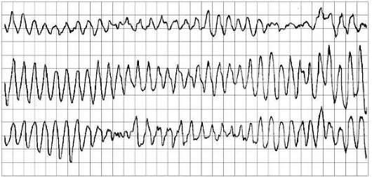

Вопросы:
1. Поставьте предварительный диагноз.
2. Окажите неотложную помощь.
3. Определите дальнейшую тактику ведения.

Верный ответ:
1. Фибрилляции желудочков
2. 1) сердечно-лёгочная реанимация (компрессия грудной клетки (непрямой массаж сердца) с частотой 100–120 в минуту на глубину 5–6 см, соотношение вдохов к компрессии – 2:30).
2.2) ЭИТ (дефибрилляция) 100-360 Дж с последующим определением ритма (ЭКГ-контроль).
2.3) амиодарон 300 мг (2 ампулы или 5% раствор 6 мл) внутривенно болюсно; при необходимости повтор через 5 минут 150 мг (1 ампула, 5% раствор 3 мл).
3. Вызов СМП, госпитализация в ОАРИТ, минуя приёмный покой.

ЗААДАЧА 2
Пациентка И., 68 лет, потеряла сознание в поликлинике в кабинете ЭКГ.
Со слов дочери пациентка в течение последнего месяца периодически испытывала приступы головокружения в сочетании с резкой слабостью, одышкой, болью в области грудной клетки.
Объективно: сознание отсутствует, на оклик не реагирует, при нанесении болевого раздражения реакция открывания глаз и спутанная речь; кожные покровы бледные, цианоз губ, частота дыхания 24 в минуту, поверхностное, пульс на сонных артериях нитевидный, подсчёт затруднён; АД 40/0 мм.рт.ст.; при аускультации тоны сердца глухие с ЧСС около 200 в минуту. При проведении ЭКГ (25 мм/сек):
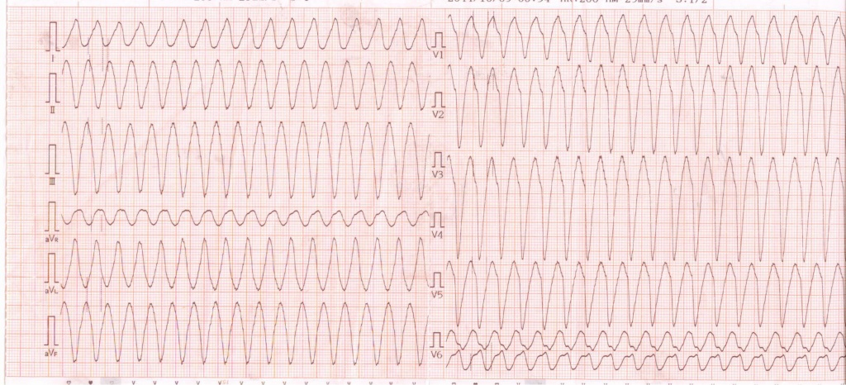

Вопросы:
1. Поставьте предварительный диагноз.
2. Окажите неотложную помощь.
3. Определите дальнейшую тактику ведения.

Правильный ответ
1. Мономорфная желудочковая тахикардия
2.1. Учитывая гемодинамическую нестабильность пациентки, необходимо проведение ЭИТ (первый разряд 150 Дж, затем 300 – 360 Дж, бифазнымкардиовертером).
2.2.Обеспечить венозный доступ. Начало СРЛ.
2.3. р-рАмиодарон 300 мг (2 ампулы или 5% раствор 6 мл) + р-р Глюкозы 5% - 20 мл внутривенно болюсно; при необходимости повтор через 5 минут 150 мг (1 ампула, 5% раствор 3 мл); р-р Адреналина гидрохлорида 0,1% - 1 мл + р-р NaCl 0,9% -10 мл
3. Госпитализация в ОАРИТ, минуя приемный покой.

ЗАДАЧА 3
Пациент И., 56 лет, жалуется на резкое ухудшение самочувствия 20 минут назад, чувство нехватки воздуха, сильное сердцебиение, ощущение распирания в грудной клетке.Ранее подобных приступов не отмечала. Состоит на учете по поводу ИБС: ССН II ФК,HI,NYHAII ФК.
Объективно: кожные покровы бледные, цианоз носогубного треугольника, дыхание поверхностное, частота дыхания 22 в минуту, АД 100/60 мм рт.ст., пульс на периферических артериях слабый, при аускультации тоны сердца глухие, ЧСС около 110 в минуту, аритмичные.
При проведении ЭКГ (50 мм/сек):
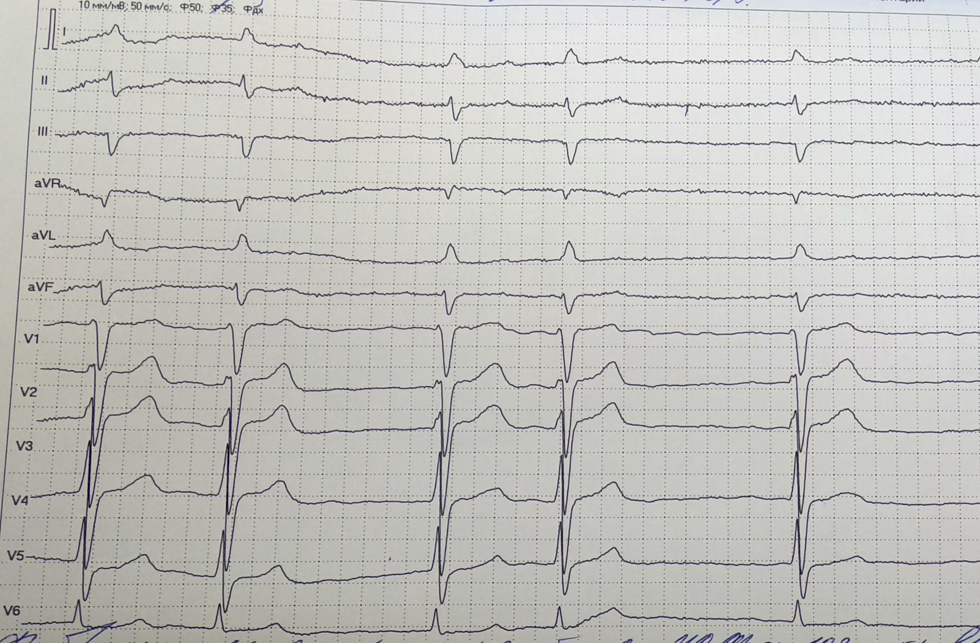
Вопросы:
1. Поставьте предварительный диагноз.
2. Окажите неотложную помощь.
3. Определите дальнейшую тактику ведения.

Правильный ответ:
1. ИБС: Пароксизм фибрилляции предсердий, впервые выявленный. Стабильная стенокардия напряжения, II ФК, HI,NYHAII ФК.
2. 1) р-р Амиодарона 300 мг + р-р Глюкозы 5% - 400 мл – в/в, медленно за 30-60 минут.
3. Вызов СМП, госпитализация в профильное отделение.

ЗАДАЧА 4
Пациентка И., 58 лет, обратилась в поликлинику с жалобами на резкое ухудшение самочувствия в течение суток, выраженную общую слабость, ощущение нехватки воздуха, одышку, головные боли.
Объективно: сознание ясное, кожные покровы бледные, лёгкий цианоз губ, частота дыхания 22 в минуту, АД 145/80 мм рт.ст., пульс аритмичный 128 в минуту, при аускультации ЧСС 142 в минуту, тоны сердца приглушены, аритмичные, акцент II тона над аортой, над лёгкими дыхание жесткое, в нижних полях – выслушиваются мелкопузырчатые хрипы; живот мягкий безболезненный, пастозность голеней и стоп.
В анамнезе отмечается несколько подобных приступов в году, состоит на диспансерном учёте у врача общей практики по поводу АГ, ИБС: фибрилляция предсердий, пароксизмальная форма.
При проведении ЭКГ (25 мм/сек):
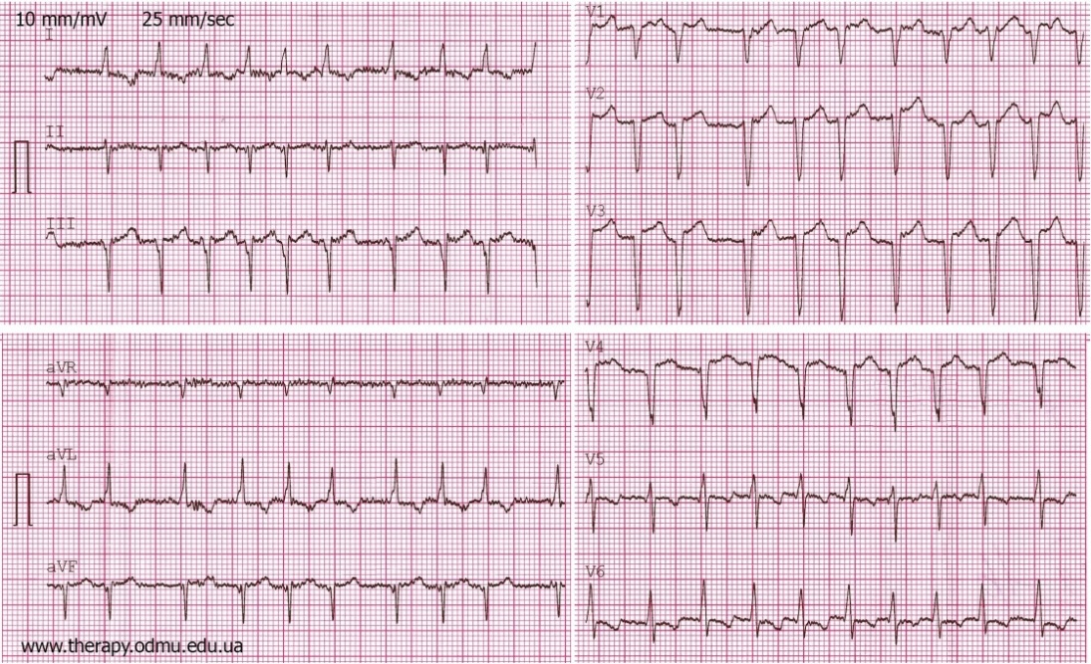
Вопросы:
1. Поставьте предварительный диагноз.
2. Окажите неотложную помощь.
3. Определите дальнейшую тактику ведения.

Павильный ответ:
1. ИБС: пароксизм фибрилляции предсердий, осложненный сердечной астмой, HIIa, NYHAII ФК. Артериальная гипертензия IIриск 4.
2. 1) р-р Амиодарона 300 мг + р-р Глюкозы 5% - 400 мл – в/в, медленно за 30-60 минут.
2.2.) р-р Фуросемид 40 мг – в/в струйно
3. Вызов СМП, госпитализация в профильное отделение.

ЗАДАЧА 5
Пациентка И., 56 лет, обратилась в поликлинику с жалобами на одышку, ощущение нехватки воздуха, выраженную общую слабость. Ухудшение состояния отмечает в последние 4-ро суток. Приступ возник впервые.
Объективно: сознание ясное, кожные покровы бледные, лёгкий цианоз носогубного треугольника, частота дыхания 18 в минуту, АД 150/85 мм рт.ст., пульс ритмичный 100 в минуту, при аускультации ЧСС 65 в минуту, тоны сердца приглушены, акцент II тона над аортой, систолические шумы над верхушкой, легочной артерией, точкой Боткина-Эрба; над лёгкими дыхание жесткое; живот мягкий безболезненный. При проведении ЭКГ (25 мм/сек):

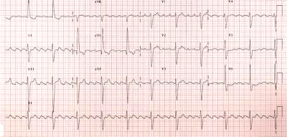

Вопросы:
1. Поставьте предварительный диагноз.
2. Окажите неотложную помощь.
3. Определите дальнейшую тактику ведения.

Правильный ответ:
1. Пароксизм трепетания предсердий, впервые выявленный.
2. Помощь:
1) Ацетилсалициловая кислота 250 мг - разжевать
2) Таб. Бисопролол 5 мг – по 1 таблетке 2 раза в день.
3) Таб. Моксонидин 0,4 мг – внутрь.
3. Вызов СМП, госпитализация в профильное отделение

ЗАДАЧА 6
Пациентка И., 38 лет, обратилась в поликлинику с жалобами на резкое ухудшение самочувствия сегодня на работе, выраженную общую слабость, ощущение нехватки воздуха, одышку, сердцебиение, боль в области сердца. На учете у врача общей практики не состоит.
Объективно: сознание ясное, пациентка возбуждена, кожные покровы обычной окраски и влажности, частота дыхания 21 в минуту, АД 115/70 мм рт.ст., пульс аритмичный 150 в минуту, при аускультации ЧСС 128 в минуту, тоны сердца ясные, над лёгкими дыхание везикулярное; живот мягкий безболезненный.
При проведении ЭКГ (25 мм/сек):

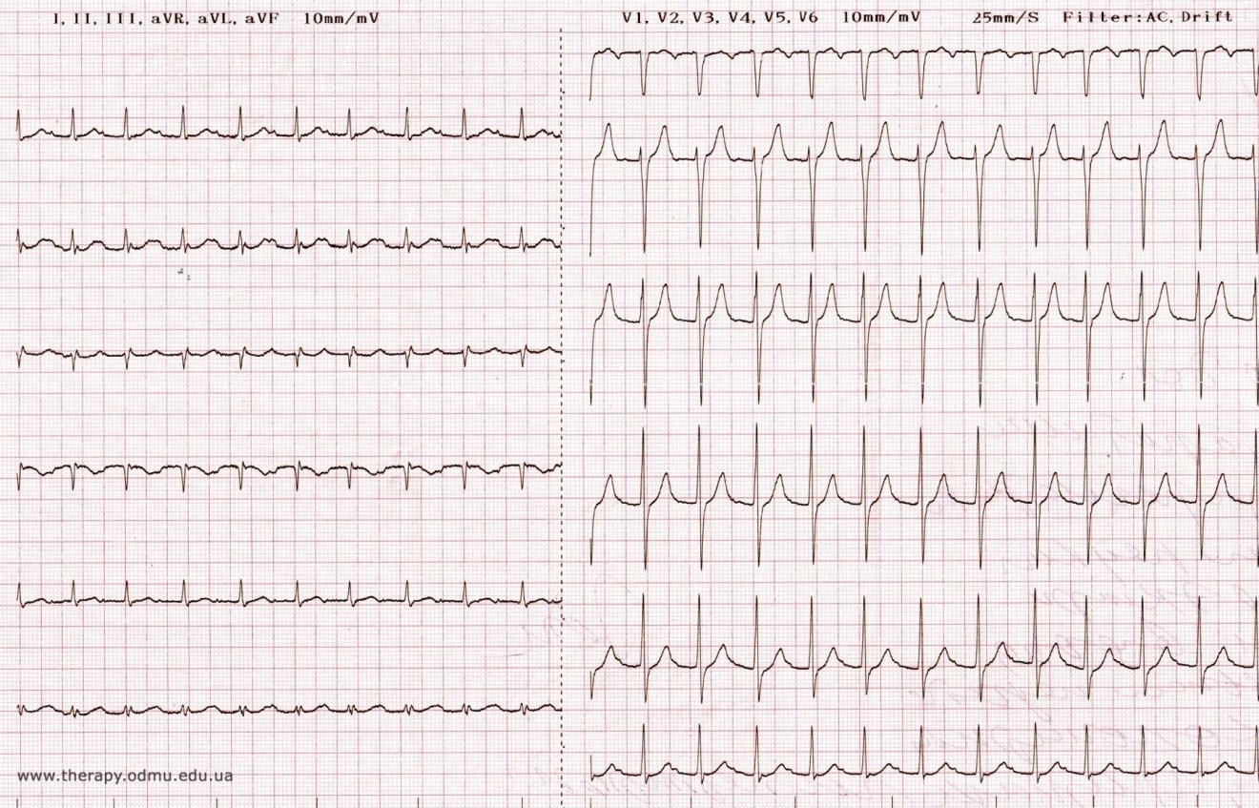

Вопросы:
1. Поставьте предварительный диагноз.
2. Окажите неотложную помощь.
3. Определите дальнейшую тактику ведения.

Правильный ответ:
1. Пароксизм суправентрикулярной тахикардии.
2. Помощь:
1) Стимуляция вагуса (натуживание)
2) при неэффективности вальгусной пробы:т. Пропафенон 150 мг – однократно, при необходимости повторить через 1 час.
3. Учитывая, что суправентрикулярная тахикардия возникла впервые, необходимо провести ряд обследований: УЗИ сердца, ХМ ЭКГ, анализ крови на ТТГ, Т3, Т4, ОАК, ОАМ, БАК (электролиты), после – консультация кардиолога.

ЗАДАЧА 7
Пациент И., 42 года, обратился к врачу общей практики с жалобами на головные боли по утрам, периодические приступы тошноты и головокружения. При прохождении обследования потерял сознание в процедурном кабинете. Вас вызвали для оказания неотложной помощи.
Объективно: кожные покровы бледные, цианоз носогубного треугольника, дыхание поверхностное, частота дыхания 22 в минуту, АД 60/10 мм рт.ст., пульс на сонных артериях редкий около 10 в минуту, при аускультации тоны сердца глухие, ЧСС около 10 в минуту. При проведении ЭКГ (25 мм/сек):
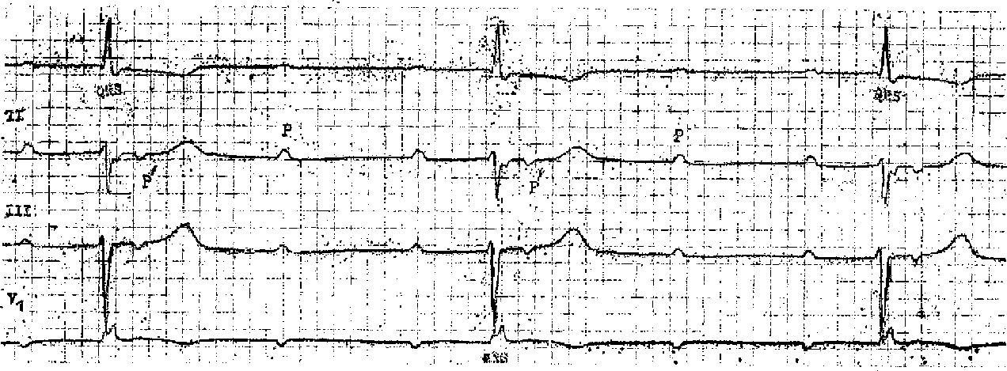

Вопросы:
1. Поставьте предварительный диагноз.
2. Окажите неотложную помощь.
3. Определите дальнейшую тактику ведения.
Правильный ответ:
1. ИБС: нарушение ритма и проводимости по типу АВ блокада III степени, осложненная приступом синдромаМорганьи-Адамса-Стокса.
2. Помощь:
1) Сердечно-легочная реанимация
2) р-р Атропина 0,1% -1 мл раствора +р-р NaCl 0,9% - 10 мл - внутривенно каждые 3-5 минут до получения эффекта
3) р-р Адреналина гидрохлорида 0,1% - 1 мл+р-р NaCl 0,9% - 10 мл - внутривенно
3. Вызов СМП, госпитализация в ОАРИТ, после стабилизации - кардиохирургическое отделение для решения вопроса о постановке постоянного кардиостимулятора.

ЗАДАЧА 8
Пациент И., 48 лет, в рамках прохождения профилактического осмотра перед исследованием ФЭГДС почувствовал жгучие боли в сердца, с иррадиацией в нижнюю челюсть, выраженную слабость. В анамнезе язва желудка, артериальная гипертензия, ишемическая болезнь сердца.
Объективно: кожные покровы бледные, влажные (холодный липкий пот), тоны сердца приглушены, систолический шум в проекции митрального клапана, ЧСС 68 в минуту, АД 160/95 мм рт.ст., пульс на периферических артериях 68 в минуту, частота дыхания 22 в минуту, при аускультации в лёгких везикулярное дыхание, хрипов нет. Живот мягкий, умеренно болезненный в эпигастрии. Отёков нет. При попытке встать - боли усиливались.
При проведении ЭКГ (50 мм/сек):
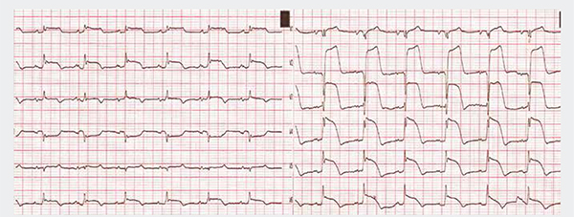

Вопросы:
1. Поставьте предварительный диагноз.
2. Окажите неотложную помощь.
3. Определите дальнейшую тактику ведения.

Правильный ответ:
1. ИБС: ОКС с подъёмом сегмента ST.
2. Помощь:
1) т. Ацетилсалициловая кислота 250-500 мг разжевать
2) т. Клопидогрель 300 мг – разжевать.
3) р-р Морфина гидрохлорид 1% - 1 мл + р-р NaCl 0,9% 10 мл – внутривенно, болюсно, дробно (по одному мл до достижения обезболивания).
4) р-р Арикстра 2,5 мг – внутривенно, струйно.
5) р-р Изосорбиддинитрат 0,1%-10,0 + р-р NaCl 0,9% - 200 мл – внутривенно капельно со скорость 4-6 капель в минуту под контролем АД и ЧСС.
6) т.Аторвастатин 80 мг – внутрь.
3. Вызов СМП, госпитализация в кардиохирургическое (рентгенэндоваскулярное) отделение, минуя приёмный покой для проведения тромболитической терапии.

ЗАДАЧА 9
Пациентка И., 85 года, обратилась к врачу общей практики по поводу периодических болей в грудной клетке. Состоит на диспансерном учёте в группе Д 3 с сахарным диабетом II типа, артериальной гипертензией II ст., риск 4, ИБС: ССН, ФК II, NYHAII ФК, Н IIA. Ухудшение состояния отмечает в течение последней недели. При прохождении назначенных исследований у пациентки появились жгучие сжимающие боли за грудиной, которые не уменьшались при отдыхе. В кабинете ЭКГ боли усилились. При приеме т. Нитроглицерина – боль не уменьшилась.
Объективно: кожные покровы бледные, влажные, цианоз губ, частота дыхания 21 в минуту, при аускультации в лёгких везикулярное дыхание, АД 150/95 мм рт.ст., пульс на периферических артериях 88 в минуту, тоны сердца приглушены, систолический шум в проекции аортального и митрального клапанов, ЧСС 88 в минуту. Живот мягкий, безболезненный. Пастозность голеней и стоп. При проведении ЭКГ (25 мм/сек):

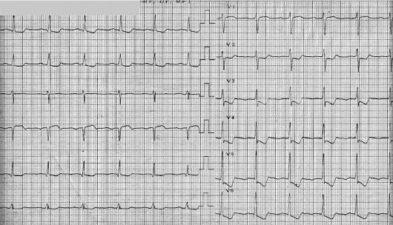
Вопросы:
1. Поставьте предварительный диагноз.
2. Окажите неотложную помощь.
3. Определите дальнейшую тактику ведения.

Правильный ответ:
1. ИБС: ОКС без подъёма сегмента ST. ССН, ФК II, NYHAII ФК, Н IIA. Артериальная гипертензия II ст., риск 4. Сахарный диабет II типа.
2. Помощь:
1) т. Ацетилсалициловая кислота 75 мг разжевать
2) т. Клопидогрель75 мг
3) р-р Изосорбиддинитрат 0,1%-10,0 + р-р NaCl 0,9% - 200 мл – внутривенно капельно со скорость 4-6 капель в минуту под контролем АД и ЧСС
4) т..Аторвастатин 80 мг – внутрь.
5) т. Бисопролол 5 мг – внутрь.
6) р-р Фуросемида 40 мг – внутривенно,болюсно.
3. Вызов СМП, госпитализация в ОАРИТ с дальнейшим решением вопроса о проведении экстренной коронарографии.

ЗАДАЧА 10
Пациент И., 54 года, обратился в поликлинику к врачу общей практики с жалобами на внезапно возникшую интенсивную одышку смешанного характера, интенсивные боли в области сердца, перебои в работе сердца, тяжесть в правом подреберье. Резкое ухудшение состояния отметил с утра. Состоит на учете по поводу ИБС: пароксизмальная форма фибрилляции предсердий, HIIA, NYHAIIФК.
Объективно: сознание ясное, пациент возбужден, занимает вынужденное сидячее положение, кожные покровы цианотичны, лицо одутловатое, АД 190/100 мм рт.ст., частота дыхания 30 в минуту, при аускультации – дыхание жесткое, резко ослаблено в нижних полях; пульс – частый, малого наполнения и напряжения, 126 минуту; при аускультации тоны сердца глухие с ЧСС 126 в минуту, акцент II тона над легочной артерией, ритм «галопа», систолический шум у основания мечевидного отростка, усиливающийся на вдохе; живот мягкий, безболезненный, увеличен в объёме, при перкуссии печень +3 см из-под края рёберной дуги.

При проведении ЭКГ (25 мм/сек):
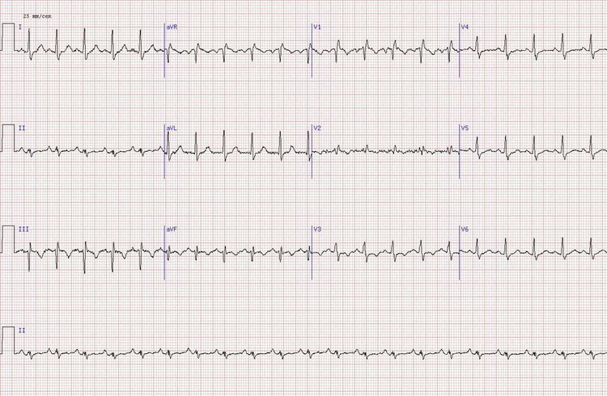
Вопросы:
1. Поставьте предварительный диагноз.
2. Окажите неотложную помощь.
3. Определите дальнейшую тактику ведения.

Правильный ответ:
- Гипертонический криз, осложненный острой левожелудочковой недостаточностью (отёк лёгких).
ИБС: пароксизмальная форма фибрилляции предсердий, HIIA, NYHAIIФК.
2. Помощь:
1) Оксигентерапия
2) Фуросемид 60 мг в/в болюсно
3) р-р Морфина гидрохлорид 1% - 1 мл + р-р NaCl 0,9% - 10 мл в/в, болюсно, дробно.
4) Изо-Мик 10 мл + р-р NaCl 0,9% - 200 л – в/в капельно медленно
5) р-р Дексаметазона 8 мг – в\в болюсно
3. Вызов СМП, госпитализация в ОАРИТ, минуя приёмный покой.

ЗАДАЧА 11
Пациентка И., 49 лет, доставлена в поликлинику к врачу общей практики с рабочего места с жалобами на выраженные головные боли, сердцебиение, резкую общую слабость. Головные боли появились накануне, на работе отмечает воздействие психоэмоциональной стрессовой ситуации. Пациентка состоит на диспансерном учёте в группе Д3 с артериальной гипертензией IIст, риск 2.
Объективно: сознание ясное, пациентка возбуждена, отмечается гиперемия лица, кожные покровы сухие, частота дыхания 19 в минуту, АД 180/100 мм рт.ст., пульс ритмичный 75 в минуту, при аускультации ЧСС 75 в минуту, тоны сердца ясные, акцент II тона над аортой; над лёгкими дыхание везикулярное; живот мягкий безболезненный, пастозность голеней и стоп. При проведении ЭКГ (25 мм/сек):
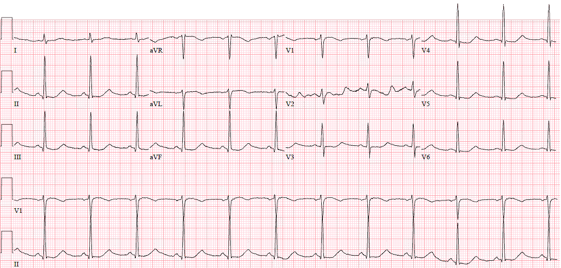
Вопросы:
1. Поставьте предварительный диагноз.
2. Окажите неотложную помощь.
3. Определите дальнейшую тактику ведения.

Правильный ответ:
1. Гипертонический криз неосложнённый. Артериальная гипертензия IIст, риск 2.
2. Помощь:
1) р-р Фуросемида 40 мг (4 мл) – в/в болюсно
2) т. Моксонидин 0,4 мг – внутрь
3) контроль АД через 15 минут.
3.Лечение и наблюдение у врача общей практики (врача-терапевта участкового).

ЗАДАЧА 12
Пациент И., 55 лет, во время прохождения в поликлинике водительской комиссии потерял сознание. Пациент состоит на диспансерном учёте в группе Д3 с артериальной гипертензией IIст, риск 3.
Объективно: сознание отсутствует, на оклик не реагирует, на болевой раздражитель – нечленораздельная речь, разгибание конечностей; отмечается гиперемия лица, кожные покровы влажные, зрачки расширены, вялая реакция на свет, частота дыхания 19 в минуту, с периодами остановки дыхания, АД 270/120 мм рт.ст., пульс ритмичный 56 в минуту, при аускультации ЧСС 56 в минуту, тоны сердца ясные, акцент II тона над аортой; над лёгкими дыхание везикулярное; живот мягкий, отёков нет. Дополнительно при осмотре наблюдается непроизвольное икание, разгибание I пальца стопы при штриховом раздражении кожи наружного края подошвы, ригидность затылочных мышц. При проведении ЭКГ (25 мм/сек):
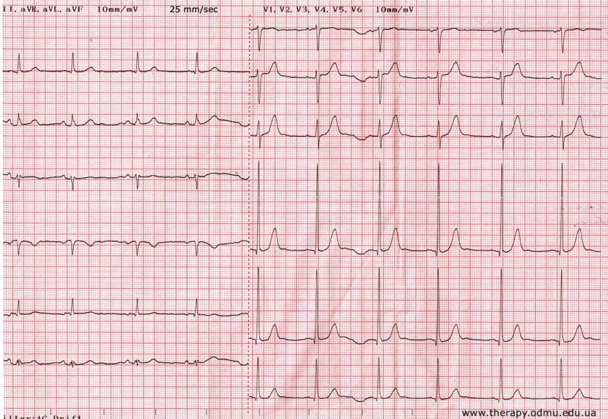
Вопросы:
1. Поставьте предварительный диагноз.
2. Окажите неотложную помощь.
3. Определите дальнейшую тактику ведения.

Правильный ответ:
1. Гипертонический криз, осложнённый общемозговой симптоматикой.
2. Помощь:
1) р-р Фуросемид 60 мг - в/в болюсно;
2) р-р Магния сульфат 20% раствор 10 мл - в/в болюсно
3. Вызов СМП, госпитализация в ОАРИТ, минуя приёмный покой.
ЗАДАЧА 13
Пациентка Ж., 44 года, обратилась в поликлинику с жалобами на приступообразный кашель с трудно отделяемой мокротой, нарастающее чувство нехватки воздуха, свистящее дыхание, зуд носоглотки, першение в горле, чихание. Приступ возник после пребывания в запыленном помещении. Объективно: сознание ясное, пациентка занимает вынужденное положение, упираясь руками о стул. Кожные покровы бледно-розовые, отмечается лёгкий цианоз губ, частота дыхания 21 в минуту, дыхание шумное, выдох затруднён, над лёгкими дыхание жёсткое, множественные сухие свистящие хрипы по всем легочным полям. При проведении пикфлоуметрии ПСВ = 70% от должной величины. АД 130/80 мм рт.ст., пульс ритмичный 90 в минуту, при аускультации ЧСС 90 в минуту, тоны сердца ритмичные, несколько приглушены. Живот при пальпации мягкий, безболезненный. Отёков нет.

Вопросы:
1. Поставьте предварительный диагноз.
2. Окажите неотложную помощь.
3. Определите дальнейшую тактику ведения.

Правильный ответ:
1. Бронхиальная астма, аллергическая форма, обострение, ДН II. Приступ бронхиальной астмы.
2. Помощь:
1) β₂ – агонисты короткого действия (сальбутамол, беротек) по 2 вдоха через 20 минут (трижды в течение часа). При возвращении ПСВ к ≥80% от должной величины и сохранении ответа на монотерапию в течение 3-4 часов необходимости в назначении дополнительных препаратов нет.
2) Преднизолон 60-150 мг в/в струйно (по истечении 1 часа при отсутствии эффекта от монотерапии β₂ – агонистами короткого действия и ПСВ ≤80% от должной величины).
3) Эуфиллин 2,4%-10,0 в/в струйно.
3. Лечение и наблюдение у врача общей практики (врача-терапевта участкового).

ЗАДАЧА 14
Пациент Г., 38 лет, с нормальной массой тела, водитель, вызвал вас на дом с жалобами на Пациент И., 38 лет, на приёме в доврачебном кабинете в поликлинике с жалобами на резкую слабость, чувство жара, головные боли, насморк, кашель, ломоту в теле. Помощник врача Вас пригласил для оказания неотложной помощи.
Объективно: в сознании, пациент заторможен, с трудом отвечает на вопросы с закрытыми глазами, кожные покровы гиперемированы, горячие на ощупь, температура тела 40,2°С., дыхание поверхностное, частота дыхания 22 в минуту, АД 100/60 мм рт.ст., пульс ритмичный 125 в минуту, при аускультации ЧСС 125 в минуту, тоны сердца приглушены; жёсткое дыхание, хрипов нет; живот мягкий безболезненный, отёков нет.

Вопросы:
1. Поставьте предварительный диагноз.
2. Окажите неотложную помощь.
3. Определите дальнейшую тактику ведения.

Правильный ответ:
1. ОРИ. Гипертермический синдром.
2. Помощь:
1) охлажденный р-р NaCl 0,9% - 400 мл в\в, капельно
2) р-р Дексаметазона 8 мг – в\в, струйно
3) р-р Парацетамола 10 мг/1 мл – 100 мл – в/в, капельно
3. Вызов СМП. Госпитализация в инфекционный стационар.

ЗАДАЧА 15
Пациентка И., 46 лет, обратилась в поликлинику к врачу общей практики с жалобами на боли в животе, возникшие накануне вечером. Отмечает однократную рвоту ночью, повышение температуры до 37,4°С, отсутствие аппетита.
Объективно: сознание ясное, кожные покровы бледные, частота дыхания 20 в минуту, АД 130/80 мм рт.ст., пульс ритмичный 90 в минуту, при аускультации ЧСС 90 в минуту, тоны сердца ясные; над лёгкими дыхание везикулярное, хрипов нет; живот напряжён, при поверхностной пальпации резко болезненный в эпигастрии, а также в правой подвздошной области; для глубокой пальпации не доступен. Отмечается болезненность в точке МакБурнея с её резким усилением при внезапном ослаблении давления. При пальпации живота отмечается учащение пульса до 120 ударов в минуту. При проведении ЭКГ (25 мм/сек):

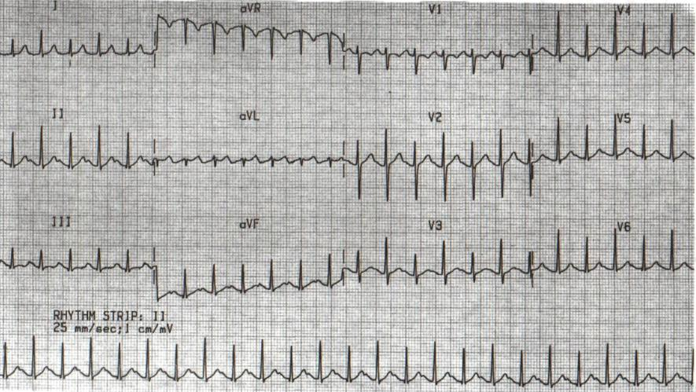

Вопросы:
1. Сформулируйте предварительный диагноз (основной синдром).
2. Окажите неотложную помощь.
3. Определите дальнейшую тактику ведения.
Правильный ответ:
1. Острый аппендицит.
2. Помощь:
1) Нельзя провести обезболивание, помощь на амбулаторном этапе не оказывается.
2) Голод
3. Вызов СМП, госпитализация в отделение общей хирургии.

ЗАДАЧА 16
Пациент И., 56 лет, обратился в поликлинику к врачу общей практики с жалобами на боли в эпигастральной области, у которых исчезла связь с пищей (ранее боли появлялись через 1,5 - 2 часа после пищи), общую слабость, одышку. Пациент отмечает нарастание слабости в течение последних 3-х часов.
Объективно: сознание ясное, кожные покровы землистого оттенка, лёгкая иктеричность склер, ИМТ 18 кг/м², частота дыхания 19 в минуту, АД 90/50 мм рт.ст., пульс ритмичный, слабого наполнения и напряжения, 124 в минуту, при аускультации ЧСС 124 в минуту, тоны сердца приглушены, систолический шум на верхушке; над лёгкими дыхание везикулярное; живот мягкий, при пальпации умеренно болезненный в эпигастральной области, печень не увеличена, при исследовании per rectum кал на перчатке чёрного цвета. При физикальном осмотре пациент поперхнулся с выделением крови тёмно-вишнёвого цвета.
На ЭКГ (25 мм/сек):

Вопросы:
1. Поставьте предварительный диагноз.
2. Окажите неотложную помощь.
3. Определите дальнейшую тактику ведения.

Правильный ответ:
1. Желудочно-кишечное кровотечение из верхних отделов ЖКТ
2. Помощь:
1) р-р NaCl 0,9% - 400 мл – в/в капельно быстро
2) р-р Этамзилат натрия 12,5% - 4 мл в/в болюсно
3. Вызов СМП, госпитализация в гастроэнтерологическое хирургическое отделение.
ЗАДАЧА 17
Пациентка И., 35 лет, обратилась в амбулаторию врача общей практики с жалобами на резкие боли в правом подреберье, возникшие внезапно после приема жирной пищи. Состоит на учете у гастроэнтеролога с диагнозом «ЖКБ: хр. калькулезный холецистит».
Объективно: сознание ясное, пациентка возбуждена, кожные покровы обычной окраски и влажности, ИМТ 24 кг/м², частота дыхания 18 в минуту, АД 120/80 мм рт.ст., пульс ритмичный 115 в минуту, при аускультации ЧСС 115 в минуту, тоны сердца ясные, над лёгкими дыхание везикулярное, хрипов нет; живот напряжён, резко болезненный при пальпации в правом подреберье, отмечается болезненность при поколачивании по краю правой реберной дуги; отёков нет.

Вопросы:
1. Поставьте предварительный диагноз.
2. Окажите неотложную помощь.
3. Определите дальнейшую тактику ведения.

Правильный ответ:
1. ЖКБ: хронический калькулезный холецистит, осложненный печёночной коликой.
2. Помощь:
1) р-р Дротаверина 2% - 4,0 мл, в/венно
2) р-р Анальгина 50% - 2 мл, в/мышечно
3. Вызов СМП, госпитализация в гастроэнтерологическое отделение.

ЗАДАЧА 18
Пациент И., 52 года, обратился в поликлинику к врачу общей практики с жалобами на резкие боли в животе, возникшие во время пути на работу. Состоит на учете по артериальной гипертензии, подагре, МКБ.
Объективно: пациент занимает вынужденное положение в полусогнутом состоянии с прижатыми к животу руками, охватывающими нижние рёбра; сознание ясное, кожные покровы обычной окраски, влажные, лицо несколько гиперемировано, одутловато, ИМТ 34,5 кг/м², частота дыхания 17 в минуту, АД 160/95 мм рт.ст., пульс аритмичный 65-70 в минуту, при аускультации ЧСС 68 в минуту, тоны сердца приглушены, акцент II тона над аортой; над лёгкими дыхание везикулярное, хрипов нет; живот мягкий, резко болезненный в проекции правой почки, положительный симптом поколачивания справа; диурез учащён; пастозность голеней и стоп.
При проведении ЭКГ (25 мм/сек):
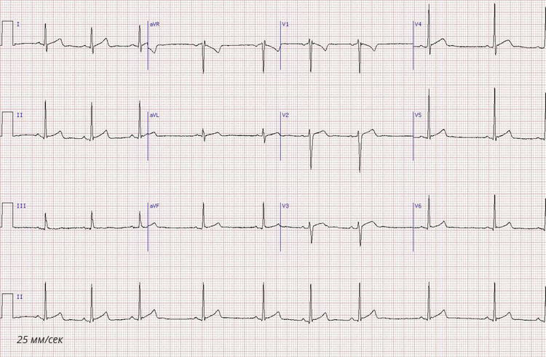

Вопросы:
1. Поставьте предварительный диагноз.
2. Окажите неотложную помощь.
3. Определите дальнейшую тактику ведения.

Правильный ответ:
МКБ: правосторонний нефролитиаз, осложненный почечной коликой.
Артериальная гипертензия II риск 3.
Хроническая подагра.
2. Помощь:
1) Дротаверин 2% - 4,0 мл в/венно, болюсно
2) р-р Анальгина 5% - 2 мл, в/мышечно
3) т. Моксонидина 0,4 мг – внутрь.
3. Вызов СМП, госпитализация в урологическое отделение.

ЗАДАЧА 19
Пациент Н., 42 года, потерял сознание в процедурном кабинете во время внутривенного введения цефтриаксона. Вы (врач общей практики) были срочно приглашены в процедурный кабинет. Объективно: пациент без сознания, кожные покровы бледные, дыхание хрипящее, подсчёту не подлежит, АД отсутствует, пульс на сонных артериях не проводится.

Вопросы:
1. Поставьте предварительный диагноз.
2. Окажите неотложную помощь.
3. Определите дальнейшую тактику ведения.
Правильные ответы:
1. Анафилактический шок, молниеносная форма, тяжёлое течение
2. Помощь:
1) Прекратить поступление аллергена в организм, если лекарство вводилось внутривенно – сохранить венозный доступ
2) Эпинефрин (в 1 мл – 1,8 мг) внутривенно в дозе 0,3 - 0,5 мл в разведении до 20 мл 0,9% раствора натрия хлорида; при необходимости повторно через каждые 5 -10 минут
При отсутствии венозного доступа немедленное введение эпинефрина в/м в середину передне-латеральной поверхности бедра 0,3-0,5 мл
3) Сердечно-лёгочная реанимация (компрессия грудной клетки (непрямой массаж сердца) с частотой 100–120 в минуту на глубину 5–6 см, соотношение вдохов к компрессии – 2:30)
4) Инфузия раствора хлорида натрия 0,9 % внутривенно или внутрикостно до 20 мл/кг
5) Преднизолон 90-120 мг в/в струйно
6) Оксигенотерапия увлажнённым кислородом
3.Вызов СМП, госпитализация в реанимационное отделение, минуя приёмный покой.

Учебное издание

Егоров Константин Николаевич,
Серегин Андрей Геннадьевич,
Зубарева Елена Валерьевна.

МЕТОДИЧЕСКИЕ УКАЗАНИЯ
ПО ПРОХОЖДЕНИЮ ПРОИЗВОДСТВЕННОЙ ПРАКТИКИ ВРАЧЕБНОЙ ПОЛИКЛИНИЧЕСКОЙ (РАЗДЕЛ «ТЕРАПИЯ») ДЛЯ СТУДЕНТОВ 4 КУРСА ЛЕЧЕБНОГО ФАКУЛЬТЕТА

Методические указания

Редактор К.Н. Егоров
Компьютерная верстка И.Г. Буренина

Подписано в печать _________ Формат бумаги 64×84 1/16
Бумага типографская № 2. Гарнитура Times. Усл. печ. листов ______.
Уч.-изд. л. ______. Тираж ___ экз. Заказ № _____.
Издатель и полиграфическое исполнение:
УО «Витебский государственный ордена Дружбы народов медицинский университет».
ЛП № 02330/453 от 30.12.2013
Пр-т Фрунзе, 27, 210032, Витебск

